KHOA KỸ THUẬT VÀ CÔNG NGHỆ
BỘ MÔN CÔNG NGHỆ THÔNG TIN


ISO 9001:2015

THỰC TẬP ĐỒ ÁN CHUYÊN NGÀNH
HỌC KỲ I, NĂM HỌC 2024-2025

TÊN ĐỀ TÀI
XÂY DỰNG ỨNG DỤNG QUẢN LÝ VẬT TƯ THỰC HÀNH CHO BỘ MÔN
CƠ KHÍ ĐỘNG LỰC

Giáo viên hướng dẫn:
Nguyễn Khắc Quốc
Sinh viên thực hiện:
Hứa Phước Lâm
110121047
Lớp DA21TTB

Trà Vinh, tháng 11 năm 2024.

NHẬN XÉT CỦA GIÁO VIÊN HƯỚNG DẪN

Trà Vinh, ngày ….. tháng …… năm ……
Giáo viên hướng dẫn
(Ký tên và ghi rõ họ tên)

Trà Vinh, ngày ….. tháng …… năm ……
Giáo viên hướng dẫn
(Ký tên và ghi rõ họ tên)

NHẬN XÉT CỦA THÀNH VIÊN HỘI ĐỒNG

Trà Vinh, ngày ….. tháng …… năm ……
Thành viên hội đồng
(Ký tên và ghi rõ họ tên)

LỜI CẢM ƠN
Tôi xin gửi lời cảm ơn chân thành đến các thầy cô trường Đại học Trà Vinh, đặc biệt là các thầy cô khoa Kỹ thuật & Công nghệ, đã tạo điều kiện cho chúng tôi được học tập, thực tập và giao lưu. Sự hướng dẫn và hỗ trợ của quý thầy cô không chỉ giúp tôi hoàn thành đồ án mà còn giúp tôi tự tin hơn trong môi trường làm việc tương lai.
Đặc biệt, tôi xin gửi lời cảm ơn sâu sắc đến thầy Nguyễn Khắc Quốc. Nhờ sự chỉ dẫn tận tâm và nhiệt tình của thầy từ những bước đầu tiên đến khi hoàn thành, tôi đã có thể hoàn thành đồ án cơ sở ngành đúng thời hạn và tích lũy được nhiều kiến thức quý báu.
Dù đã nỗ lực hết sức, nhưng do giới hạn về thời gian và kiến thức, tôi biết đồ án của mình vẫn còn nhiều thiếu sót. Rất mong nhận được sự góp ý từ các thầy cô trong bộ môn để tôi có thể hoàn thiện đồ án tốt hơn nữa.
Tôi xin chân thành cảm ơn.
MỤC LỤC
TÓM TẮT ĐỒ ÁN CƠ SỞ NGÀNH 7
MỞ ĐẦU 9
CHƯƠNG 1: TỔNG QUAN 11
CHƯƠNG 2: NGHIÊN CỨU LÝ THUYẾT 14
2.1 Khái niệm cơ bản về quản lý vật tư thực hành 14
2.2 Các phương pháp và công cụ nghiên cứu 14
2.3 Mô hình và kiến trúc hệ thống 15
2.4 Các công nghệ và phần mềm áp dụng 15
2.4.1 C# 15
2.4.2 Windows Forms 16
2.4.3 SQL Server 16
2.4.4 Entity Framework (EF) 16
2.4.5 Visual Studio 2022 17
2.4.6 SQL Server Management Studio (SSMS) 17
2.4.7 .NET Framework 18
CHƯƠNG 3: HIỆN THỰC HÓA NGHIÊN CỨU 19
3.1 Mô tả các bước nghiên cứu đã tiến hành 19
3.1.1 Phân tích và thu thập yêu cầu hệ thống 19
3.1.2 Phân tích và thiết kế hệ thống 20
3.1.3 Lập kế hoạch và thiết kế giao diện người dùng 20
3.1.4 Cài đặt hệ thống 21
3.1.5 Kiểm thử và tối ưu hóa hệ thống 21
3.1.6 Triển khai và bảo trì hệ thống 22
3.2 Các bản thiết kế 22
3.2.1 Sơ đồ Usecase 22
3.2.2 Sơ đồ luồng dữ liệu (DFD) 23
3.2.3 Mô hình thực thể - quan hệ (ERD) 23
3.3 Cách thức cài đặt chương trình 26
3.3.1 Cài đặt hệ thống 26
3.3.2 Thiết kế giao diện người dùng 27
3.3.3 Phát triển logic nghiệp vụ 28
3.4 Hồ sơ thiết kế 29
3.4.1 Tài liệu thiết kế hệ thống 30
3.4.2 Tài liệu cơ sở dữ liệu 31
3.4.3 Sơ đồ minh họa 34
3.4.4 Các quy tắc và hướng dẫn 35
CHƯƠNG 4: KẾT QUẢ NGHIÊN CỨU 36
4.1 Giao diện đăng nhập 36
4.2 Giao diện sau khi đăng nhập 37
4.3 Các giao diện trong mục quản lý vật tư 38
4.4 Giao diện tồn kho 40
4.5 Giao diện xuất nhập vật tư 40
4.6 Giao diện lịch sử sử dụng 43
4.7 Giao diện người dùng 44
4.8 Giao diện thống kê/báo cáo 46
4.9 Giao diện tìm kiếm/lọc 48
CHƯƠNG 5: KẾT LUẬN VÀ HƯỚNG PHÁT TRIỂN 50
5.1 Kết luận 50
5.2 Hướng phát triển 50
DANH MỤC TÀI LIỆU THAM KHẢO 52

DANH MỤC HÌNH ẢNH – BẢNG BIỂU
Hình 1.Sơ đồ Usecase 22
Hình 2. Sơ đồ DFD Mức 1 34
Hình 3. Sơ đồ DFD Mức 2 chi tiết hóa chức năng lập báo cáo 35
Hình 4. Mô hình ERD của hệ thống 35
Hình 5.Giao diện đăng nhập hệ thống 36
Hình 6.Giao diện sau khi đăng nhập hệ thống 37
Hình 7. Giao diện quản lý danh mục vật tư 38
Hình 8. Giao diện quản lý nhóm vật tư 38
Hình 9. Giao diện quản lý loại vật tư 39
Hình 10. Giao diện quản lý đơn vị tính vật tư . 39
Hình 11. Giao diện trang tồn kho 40
Hình 12. Giao diện phiếu nhập vật tư 40
Hình 13. Giao diện phiếu mượn vật tư 41
Hình 14. Giao diện phiếu trả vật tư 41
Hình 15. Giao diện lịch sử sử dụng vật tư 43
Hình 16. Giao diện nhân viên 44
Hình 17. Giao diện quản lý tài khoản 45
Hình 18. Giao diện báo cáo nhập xuất tồn vật tư 46
Hình 19. Giao diện báo cáo vật tư chưa trả 46
Hình 20. Giao diện báo cáo số lần mượn vật tư 47
Hình 21. Giao diện tìm kiếm vật tư 48

TÓM TẮT ĐỒ ÁN CHUYÊN NGÀNH

1. Giới thiệu về đề tài
Tại Bộ môn Cơ khí Động lực, việc quản lý vật tư thực hành hiện đang thực hiện bằng phương pháp thủ công, sử dụng sổ sách giấy hoặc các bảng tính cơ bản. Phương pháp này tồn tại nhiều hạn chế như tốn thời gian, khó kiểm soát số lượng vật tư tồn kho, không hiệu quả trong việc tra cứu thông tin hoặc lập báo cáo thống kê. Ngoài ra, các sai sót trong quá trình nhập liệu hay kiểm kê thường xuyên xảy ra, gây ra nhiều bất tiện và giảm hiệu quả công tác quản lý. Đề tài hướng đến việc xây dựng một hệ thống quản lý vật tư hiện đại, giúp giải quyết các vấn đề trên bằng cách ứng dụng công nghệ thông tin, cụ thể là ngôn ngữ lập trình C# trên nền tảng Windows và môi trường phát triển Visual Studio 2022.

2. Mục tiêu nghiên cứu
Mục tiêu chính của đồ án là thiết kế và xây dựng một ứng dụng quản lý vật tư thực hành chạy trên hệ điều hành Windows. Ứng dụng cần cung cấp đầy đủ các chức năng quản lý như thêm, sửa, xóa, tìm kiếm, và thống kê thông tin vật tư. Hệ thống phải đảm bảo tính chính xác, bảo mật và giao diện thân thiện với người dùng, phù hợp cho đối tượng quản lý tại Bộ môn. Các kết quả kỳ vọng bao gồm:
- Xây dựng một ứng dụng hoàn thiện, hoạt động ổn định.
- Số hóa toàn bộ quy trình quản lý vật tư, từ nhập kho đến kiểm kê và báo cáo.
- Hỗ trợ người dùng dễ dàng tra cứu và theo dõi tình trạng vật tư, giảm thiểu sai sót trong quản lý.

3. Phạm vi nghiên cứu
Đề tài tập trung phát triển hệ thống quản lý vật tư thực hành cho Bộ môn Cơ khí Động lực, bao gồm các chức năng liên quan đến nhập kho, cấp phát, kiểm kê và lập báo cáo. Phạm vi ứng dụng chỉ giới hạn trong việc quản lý vật tư nội bộ tại Bộ môn, không mở rộng ra các bộ phận hoặc quy trình bên ngoài.

4. Phương pháp thực hiện
- Ngôn ngữ lập trình: sử dụng C# để xây dựng ứng dụng Windows Forms với giao diện đồ họa trực quan.
- Công cụ phát triển: Visual Studio 2022, một môi trường phát triển tích hợp mạnh mẽ, giúp tối ưu hóa việc lập trình và quản lý dự án.
- Cơ sở dữ liệu: sử dụng SQL Server để lưu trữ và quản lý dữ liệu vật tư. Các bảng dữ liệu bao gồm thông tin vật tư, lịch sử nhập kho, cấp phát và thông tin kiểm kê.
- Quy trình phát triển: bao gồm các bước: phân tích yêu cầu hệ thống, thiết kế giao diện và cơ sở dữ liệu, lập trình chức năng và kiểm thử hệ thống.

5. Kết quả đạt được
Hệ thống quản lý vật tư đã được hoàn thiện với các tính năng chính:
- Quản lý nhập kho: cho phép thêm mới vật tư vào kho, cập nhật số lượng và thông tin liên quan.
- Quản lý cấp phát: theo dõi vật tư được sử dụng trong các buổi thực hành, ghi nhận chi tiết lịch sử cấp phát.
- Kiểm kê và tra cứu: hỗ trợ kiểm tra tình trạng tồn kho và tìm kiếm vật tư theo nhiều tiêu chí như tên, mã vật tư hoặc loại vật tư.
- Thống kê và báo cáo: tạo báo cáo chi tiết về tình trạng sử dụng và tồn kho của vật tư trong khoảng thời gian nhất định.
Hệ thống có giao diện thân thiện, dễ sử dụng, phù hợp với người dùng không chuyên về công nghệ. Quá trình kiểm thử cho thấy hệ thống hoạt động ổn định, đảm bảo tính chính xác và hiệu quả trong quản lý vật tư.

6. Ứng dụng và ý nghĩa thực tiễn
Ứng dụng này không chỉ mang lại sự tiện lợi trong việc quản lý vật tư mà còn giúp tiết kiệm thời gian, giảm sai sót, và tăng hiệu suất làm việc cho đội ngũ quản lý. Hệ thống hỗ trợ công tác giảng dạy và học tập tại Bộ môn Cơ khí Động lực bằng cách đảm bảo vật tư luôn được quản lý chặt chẽ, sẵn sàng cho các buổi thực hành. Ngoài ra, hệ thống có tiềm năng phát triển thêm các chức năng nâng cao, như tích hợp với hệ thống quản lý đào tạo hoặc mở rộng cho nhiều bộ môn khác.

7. Kết luận
Đồ án đã hoàn thành mục tiêu đề ra, xây dựng một hệ thống quản lý vật tư dựa trên nền tảng C# và Visual Studio 2022, đáp ứng tốt các yêu cầu của Bộ môn Cơ khí Động lực. Kết quả không chỉ mang lại hiệu quả quản lý cao hơn mà còn khẳng định tiềm năng ứng dụng công nghệ trong việc tối ưu hóa quy trình quản lý. Trong tương lai, hệ thống có thể được nâng cấp để tích hợp các công nghệ mới và mở rộng phạm vi sử dụng.

MỞ ĐẦU
1. Lý do chọn đề tài:
Quản lý vật tư thực hành đóng vai trò quan trọng trong việc đảm bảo chất lượng đào tạo, đặc biệt tại Bộ môn Cơ khí Động lực, nơi các hoạt động thực hành gắn liền với việc sử dụng và bảo quản thiết bị, vật tư. Tuy nhiên, phương pháp quản lý hiện nay chủ yếu thực hiện bằng cách ghi chép thủ công qua sổ sách hoặc bảng tính, dẫn đến nhiều hạn chế. Việc tra cứu thông tin về tình trạng tồn kho, lịch sử sử dụng hoặc trạng thái vật tư thường mất thời gian và dễ xảy ra sai sót. Đồng thời, không có hệ thống quản lý tập trung khiến thông tin dễ thất lạc hoặc không được cập nhật kịp thời. Việc lập báo cáo và thống kê cũng gặp khó khăn, tốn nhiều thời gian và công sức, nhưng lại chưa đảm bảo tính chính xác cao.
Những hạn chế này không chỉ ảnh hưởng đến hiệu quả công việc của cán bộ quản lý mà còn gây tác động tiêu cực đến quá trình giảng dạy, thực hành của sinh viên. Vì vậy, việc xây dựng một hệ thống quản lý vật tư trực tuyến là cần thiết để khắc phục những bất cập hiện tại. Hệ thống này giúp tăng hiệu suất làm việc, đảm bảo tính chính xác, tối ưu hóa nguồn lực và nâng cao chất lượng phục vụ công tác đào tạo. Với những lợi ích rõ ràng đó, đề tài "Xây dựng ứng dụng quản lý vật tư thực hành cho Bộ môn Cơ khí Động lực" được lựa chọn nhằm hiện đại hóa quy trình quản lý, góp phần nâng cao chất lượng giảng dạy và thực hành.
2. Mục đích:
Hệ thống quản lý vật tư thực hành được xây dựng nhằm số hóa quy trình quản lý, chuyển đổi từ phương pháp thủ công sang hệ thống trực tuyến. Hệ thống cung cấp công cụ quản lý toàn diện, hỗ trợ các chức năng như nhập kho, tra cứu, chỉnh sửa thông tin, kiểm kê và lập báo cáo. Qua đó, hệ thống giúp tăng cường khả năng theo dõi, giám sát tình hình tồn kho và lịch sử sử dụng vật tư, đồng thời giảm thiểu sai sót trong quản lý. Bên cạnh đó, hệ thống góp phần hỗ trợ công tác giảng dạy, đảm bảo vật tư phục vụ đầy đủ và kịp thời cho các buổi thực hành của sinh viên, từ đó nâng cao chất lượng đào tạo.
3. Đối tượng nghiên cứu:
Đối tượng nghiên cứu của đề tài là các quy trình liên quan đến quản lý vật tư thực hành tại Bộ môn Cơ khí Động lực. Các quy trình này bao gồm: nhập kho vật tư, ghi nhận thông tin về các vật tư mới; sử dụng vật tư, theo dõi việc cấp phát vật tư cho các buổi thực hành; kiểm kê định kỳ để đối chiếu tình trạng tồn kho với dữ liệu hệ thống; và thống kê, lập báo cáo chi tiết phục vụ cho công tác đánh giá và quản lý.
4. Phạm vi nghiên cứu:
Phạm vi nghiên cứu được giới hạn trong quản lý vật tư thực hành tại Bộ môn Cơ khí Động lực, tập trung vào các tính năng chính như: quản lý thông tin vật tư (mã, tên, loại, đơn vị tính, nhà cung cấp), quản lý tồn kho (cập nhật số lượng tồn kho sau mỗi lần nhập hoặc sử dụng), quản lý lịch sử sử dụng (theo dõi chi tiết các hoạt động cấp phát vật tư), tra cứu thông tin (tìm kiếm nhanh theo nhiều tiêu chí) và thống kê, lập báo cáo (tự động hóa quá trình báo cáo về tình trạng vật tư). Đề tài không bao gồm quản lý các hạng mục ngoài vật tư thực hành, nhưng có thể mở rộng trong tương lai để đáp ứng thêm nhu cầu quản lý khác.

CHƯƠNG 1: TỔNG QUAN
1. Giới thiệu chung về đề tài
Trong bối cảnh hiện nay, ngành giáo dục, đặc biệt là các bộ môn kỹ thuật, đang đối mặt với nhiều thách thức trong việc quản lý tài nguyên, bao gồm vật tư thực hành, phục vụ cho quá trình giảng dạy và học tập. Tại Bộ môn Cơ khí Động lực, việc quản lý vật tư thực hành chủ yếu vẫn được thực hiện bằng phương pháp thủ công, điều này dẫn đến nhiều vấn đề như mất thời gian, dễ xảy ra sai sót trong việc theo dõi, thống kê và kiểm tra tình trạng vật tư. Các giảng viên và nhân viên quản lý phải làm việc với sổ sách, bảng biểu, và các báo cáo thủ công, khiến cho quá trình kiểm soát vật tư trở nên phức tạp và kém hiệu quả. Ngoài ra, khi thiếu một hệ thống quản lý đồng bộ, việc thống kê số liệu, cập nhật tình trạng vật tư, hay lập báo cáo cũng gặp phải rất nhiều khó khăn.
Trong bối cảnh đó, việc áp dụng công nghệ để số hóa quy trình quản lý vật tư thực hành tại Bộ môn Cơ khí Động lực là một giải pháp hiệu quả, giúp giảm thiểu sai sót và tiết kiệm thời gian. Đề tài này hướng đến việc xây dựng một hệ thống quản lý vật tư thực hành trực tuyến, nhằm tối ưu hóa quy trình làm việc và nâng cao hiệu quả quản lý, qua đó hỗ trợ tốt hơn cho công tác giảng dạy và học tập.
2. Tình hình nghiên cứu liên quan
Quản lý vật tư là một vấn đề đã được nghiên cứu và ứng dụng rộng rãi trong nhiều lĩnh vực, đặc biệt trong các doanh nghiệp, cơ sở giáo dục và các tổ chức nghiên cứu. Một số nghiên cứu trước đây đã áp dụng các hệ thống quản lý vật tư tự động hoặc phần mềm quản lý tài nguyên để giải quyết các vấn đề như theo dõi tồn kho, phân phối vật tư và lập báo cáo. Tuy nhiên, phần lớn các hệ thống này vẫn chưa phù hợp với môi trường giáo dục, đặc biệt là các bộ môn kỹ thuật, nơi có yêu cầu rất đặc thù về vật tư thực hành.
Các công trình nghiên cứu cho thấy, mặc dù có nhiều hệ thống được áp dụng trong các tổ chức lớn, nhưng chúng lại không linh hoạt khi triển khai trong môi trường giảng dạy, nơi quy mô và nhu cầu quản lý vật tư là khác biệt. Những hệ thống phần mềm hiện tại thường sử dụng các nền tảng quản lý doanh nghiệp (ERP), nhưng lại không phù hợp với yêu cầu chi tiết và tính linh hoạt của các bộ môn giảng dạy như Bộ môn Cơ khí Động lực. Chính vì thế, việc phát triển một hệ thống quản lý vật tư dành riêng cho môi trường giáo dục, sử dụng các công nghệ như C# và SQL Server, sẽ giúp khắc phục các vấn đề còn tồn tại trong các hệ thống hiện có.
3. Các khái niệm và cơ sở lý thuyết
Để hiểu rõ hơn về phương pháp và công nghệ được áp dụng trong đề tài, cần nắm bắt một số khái niệm và cơ sở lý thuyết cơ bản. Một trong những yếu tố quan trọng là hệ thống quản lý vật tư. Đây là hệ thống giúp theo dõi tình trạng vật tư, từ việc nhập kho, cấp phát cho đến kiểm kê và thống kê vật tư. Hệ thống này sẽ bao gồm các chức năng như quản lý số lượng vật tư tồn kho, theo dõi việc sử dụng, lập báo cáo tình trạng vật tư, và hỗ trợ đưa ra các quyết định về việc bổ sung hoặc phân phối vật tư.
Bên cạnh đó, cơ sở dữ liệu là một phần không thể thiếu trong hệ thống này. Cơ sở dữ liệu sẽ giúp lưu trữ tất cả thông tin về vật tư, bao gồm tên, mã vật tư, số lượng, tình trạng và lịch sử sử dụng. Trong đề tài này, SQL Server sẽ là công cụ được lựa chọn để xây dựng cơ sở dữ liệu, vì đây là một hệ quản trị cơ sở dữ liệu mạnh mẽ, dễ sử dụng và có khả năng mở rộng tốt.
Về mặt phát triển phần mềm, ngôn ngữ C# và môi trường phát triển Visual Studio 2022 được sử dụng để xây dựng ứng dụng. C# là một ngôn ngữ lập trình mạnh mẽ, hỗ trợ phát triển các ứng dụng trên nền tảng Windows. Visual Studio 2022, với đầy đủ công cụ và tính năng, sẽ giúp lập trình viên dễ dàng phát triển, kiểm thử và triển khai ứng dụng. Windows Forms sẽ được sử dụng để xây dựng giao diện người dùng, vì đây là công nghệ quen thuộc và dễ triển khai, đặc biệt là cho các ứng dụng desktop.
4. Định hướng và mục tiêu nghiên cứu
Mục tiêu chính của đề tài là phát triển một hệ thống quản lý vật tư thực hành trực tuyến cho Bộ môn Cơ khí Động lực, giúp số hóa và tự động hóa các quy trình quản lý vật tư. Hệ thống sẽ bao gồm các chức năng chính như: thêm, sửa, xóa vật tư; theo dõi tình trạng sử dụng vật tư; kiểm kê và tra cứu thông tin vật tư; và cuối cùng là thống kê và lập báo cáo tình trạng vật tư. Các giảng viên và nhân viên quản lý sẽ có khả năng dễ dàng kiểm tra tình trạng vật tư, cập nhật thông tin và đưa ra quyết định kịp thời về việc bổ sung hoặc phân phối vật tư.
Bên cạnh đó, hệ thống cần đảm bảo tính bảo mật và độ chính xác cao trong quá trình xử lý dữ liệu. Mục tiêu dài hạn là hệ thống này không chỉ phục vụ riêng cho Bộ môn Cơ khí Động lực mà có thể được mở rộng, áp dụng cho các bộ môn khác trong tương lai.
5. Đánh giá lợi ích và ý nghĩa thực tiễn của đề tài
Hệ thống quản lý vật tư thực hành trực tuyến mang lại nhiều lợi ích thiết thực cho Bộ môn Cơ khí Động lực cũng như công tác giảng dạy và học tập. Đầu tiên, hệ thống giúp tối ưu hóa quy trình quản lý, giúp các giảng viên và nhân viên quản lý dễ dàng theo dõi số lượng vật tư, tránh tình trạng thiếu hoặc thừa vật tư trong quá trình thực hành. Việc cập nhật và tra cứu thông tin sẽ trở nên nhanh chóng và chính xác hơn, giúp tiết kiệm thời gian và giảm thiểu sai sót.
Thứ hai, việc tự động hóa các quy trình báo cáo và thống kê giúp giảm thiểu gánh nặng cho những người làm công tác quản lý. Hệ thống sẽ tạo ra các báo cáo chính xác và kịp thời, giúp đưa ra các quyết định nhanh chóng và chính xác về tình trạng vật tư.
Cuối cùng, việc triển khai hệ thống không chỉ giúp nâng cao hiệu quả công tác quản lý mà còn cải thiện chất lượng giảng dạy, giúp sinh viên có được môi trường học tập và thực hành tốt hơn, đồng thời giúp các giảng viên tập trung vào công tác giảng dạy thay vì quản lý thủ công.
6. Kết luận
Chương này đã cung cấp cái nhìn tổng quan về đề tài, từ lý do chọn đề tài đến các công nghệ và phương pháp sẽ được áp dụng trong hệ thống quản lý vật tư thực hành. Đề tài này không chỉ giải quyết được các vấn đề hiện tại trong công tác quản lý vật tư tại Bộ môn Cơ khí Động lực mà còn mở ra cơ hội ứng dụng công nghệ trong việc nâng cao chất lượng công tác giảng dạy và học tập trong môi trường giáo dục.

CHƯƠNG 2: NGHIÊN CỨU LÝ THUYẾT

2.1. Khái niệm cơ bản về quản lý vật tư thực hành
Quản lý vật tư thực hành là một phần quan trọng trong việc đảm bảo hiệu quả của các hoạt động giảng dạy thực hành, đặc biệt trong lĩnh vực kỹ thuật như Cơ khí Động lực. Vật tư thực hành bao gồm các linh kiện, thiết bị, và nguyên liệu phục vụ các bài thực hành và thí nghiệm của sinh viên. Tuy nhiên, việc quản lý vật tư hiện nay tại một số cơ sở giáo dục vẫn chủ yếu thực hiện thủ công, gây khó khăn trong việc theo dõi tình trạng, kiểm kê định kỳ và lập báo cáo chi tiết.
Các hoạt động cơ bản trong quản lý vật tư bao gồm: nhập kho, xuất kho, kiểm tra tồn kho, theo dõi tình trạng sử dụng, và phân bổ tài nguyên. Một hệ thống quản lý hiệu quả cần phải đảm bảo việc lưu trữ và sử dụng tài nguyên một cách tối ưu, tránh thất thoát hoặc lãng phí, đồng thời hỗ trợ tra cứu thông tin nhanh chóng và chính xác khi cần thiết.

2.2. Các phương pháp và công cụ nghiên cứu
Trong quá trình phát triển hệ thống quản lý vật tư thực hành, các phương pháp và công cụ nghiên cứu được áp dụng nhằm đảm bảo hệ thống đáp ứng đầy đủ các yêu cầu đặt ra, bao gồm:
- Phân tích yêu cầu hệ thống: thu thập và phân tích thông tin từ các giảng viên, kỹ thuật viên, và sinh viên để xác định nhu cầu quản lý vật tư. Phương pháp này đảm bảo rằng các chức năng của hệ thống được thiết kế phù hợp với thực tế sử dụng.
- Thiết kế mô hình dữ liệu: sử dụng sơ đồ luồng dữ liệu (Data Flow Diagram - DFD) để mô tả các luồng thông tin giữa các thành phần trong hệ thống. Ngoài ra, sử dụng mô hình thực thể - quan hệ (Entity-Relationship Diagram - ERD) để xác định mối quan hệ giữa các đối tượng trong cơ sở dữ liệu, giúp xây dựng hệ thống một cách có tổ chức.
- Phát triển hệ thống: áp dụng các công cụ lập trình như Visual Studio 2022 để xây dựng ứng dụng, kết hợp với SQL Server để quản lý dữ liệu một cách an toàn và hiệu quả.
- Kiểm thử hệ thống: đảm bảo rằng tất cả các chức năng hoạt động đúng như yêu cầu và hệ thống không xảy ra lỗi khi xử lý dữ liệu thực tế.
Các công cụ hỗ trợ này giúp đảm bảo hệ thống không chỉ đáp ứng yêu cầu về mặt chức năng mà còn có tính ổn định và dễ bảo trì trong tương lai.

2.3. Mô hình và kiến trúc hệ thống
- Hệ thống quản lý vật tư thực hành được xây dựng dựa trên mô hình kiến trúc ba tầng (Three-Tier Architecture), bao gồm:
- Tầng giao diện người dùng (User Interface): đây là tầng trực tiếp tương tác với người dùng. Giao diện được xây dựng trên Windows Forms với các biểu mẫu thân thiện, hỗ trợ thực hiện các chức năng như nhập liệu, tìm kiếm, sửa thông tin, và lập báo cáo.
- Tầng xử lý logic ứng dụng (Business Logic): đảm nhận việc xử lý dữ liệu từ giao diện người dùng, thực hiện các thao tác như kiểm tra thông tin đầu vào, tính toán số lượng tồn kho, và gửi kết quả trả về giao diện. Đây là tầng quan trọng giúp đảm bảo tính chính xác và hiệu quả của hệ thống.
- Tầng cơ sở dữ liệu (Database): lưu trữ thông tin vật tư, lịch sử xuất nhập, và các báo cáo. Cơ sở dữ liệu được thiết kế trên SQL Server, với các bảng được tối ưu hóa để xử lý khối lượng dữ liệu lớn và đảm bảo tính toàn vẹn của thông tin.
Kiến trúc ba tầng giúp tách biệt các thành phần trong hệ thống, từ đó dễ dàng nâng cấp hoặc thay thế từng phần mà không làm ảnh hưởng đến toàn bộ hệ thống.

2.4. Các công nghệ và phần mềm áp dụng
Hệ thống quản lý vật tư thực hành áp dụng nhiều công nghệ hiện đại và công cụ phát triển nhằm đảm bảo hiệu quả, độ tin cậy và tính mở rộng của hệ thống. Dưới đây là mô tả chi tiết các công cụ, phần mềm và công nghệ được sử dụng trong dự án:
2.4.1. C#
C# là một ngôn ngữ lập trình hướng đối tượng được phát triển bởi Microsoft, nổi bật với khả năng hỗ trợ lập trình hiện đại và tích hợp tốt trong hệ sinh thái Windows. Trong dự án này, C# được sử dụng làm ngôn ngữ chính để phát triển logic nghiệp vụ của hệ thống.
C# hỗ trợ nhiều đặc điểm nổi bật:
- Cú pháp rõ ràng: Cú pháp của C# khá giống với các ngôn ngữ lập trình phổ biến như Java và C++, giúp các lập trình viên dễ dàng làm quen.
- Quản lý bộ nhớ tự động: Với hệ thống Garbage Collector, C# tự động thu hồi bộ nhớ không sử dụng, giảm thiểu lỗi rò rỉ bộ nhớ và tối ưu hóa hiệu năng.
- Hỗ trợ lập trình bất đồng bộ: từ khóa async và await cho phép xử lý các tác vụ không đồng bộ mà không làm tắc nghẽn ứng dụng.
- Hỗ trợ mạnh mẽ lập trình hướng đối tượng (OOP): Bao gồm các tính năng như Encapsulation (bao đóng), Inheritance (kế thừa), và Polymorphism (đa hình).
Trong dự án, C# được sử dụng để:
- Xây dựng và xử lý logic nghiệp vụ.
- Tạo kết nối với cơ sở dữ liệu SQL Server qua Entity Framework.
- Thiết kế giao diện người dùng bằng Windows Forms.
2.4.2. Windows Forms
Windows Forms là một công nghệ phát triển giao diện người dùng đồ họa (GUI) trong .NET Framework. Nó cung cấp các công cụ xây dựng giao diện đơn giản nhưng mạnh mẽ, hỗ trợ người dùng trong việc thao tác trực quan với ứng dụng.
Các ứng dụng Windows Forms thường sử dụng các điều khiển giao diện như TextBox, Button, ComboBox, DataGridView để hiển thị và quản lý thông tin. Trong dự án này, Windows Forms được sử dụng để:
- Tạo giao diện người dùng thân thiện, trực quan.
- Hiển thị danh sách vật tư, thông tin chi tiết và báo cáo.
- Hỗ trợ các thao tác nhập liệu, chỉnh sửa và xóa thông tin vật tư.
2.4.3. SQL Server
SQL Server là hệ quản trị cơ sở dữ liệu quan hệ mạnh mẽ do Microsoft phát triển. Nó được sử dụng để lưu trữ, quản lý và truy xuất dữ liệu trong dự án.
Lý do chọn SQL Server:
- Khả năng xử lý dữ liệu lớn: SQL Server có thể xử lý hàng triệu bản ghi mà vẫn đảm bảo hiệu suất tốt.
- Tích hợp tốt với ứng dụng C#: hỗ trợ kết nối dễ dàng với Entity Framework và các thư viện truy vấn dữ liệu khác.
- Tính bảo mật cao: SQL Server cung cấp nhiều cơ chế bảo mật như quản lý người dùng, mã hóa dữ liệu và kiểm soát truy cập.
Trong hệ thống, SQL Server được sử dụng để lưu trữ thông tin vật tư, lịch sử nhập xuất và dữ liệu thống kê.
2.4.4. Entity Framework (EF)
Entity Framework là một công cụ ORM (Object-Relational Mapping) phổ biến trong phát triển ứng dụng .NET. EF giúp ánh xạ các bảng trong cơ sở dữ liệu thành các đối tượng trong C#, giúp lập trình viên làm việc với dữ liệu một cách dễ dàng và hiệu quả hơn.
Ứng dụng của Entity Framework trong dự án:
- Hỗ trợ các thao tác thêm, sửa, xóa và truy vấn dữ liệu mà không cần viết mã SQL phức tạp.
- Tăng tốc độ phát triển nhờ khả năng tự động hóa việc ánh xạ dữ liệu giữa cơ sở dữ liệu và ứng dụng.
- Tối ưu hóa truy vấn dữ liệu thông qua các tính năng như Lazy Loading và Eager Loading.
2.4.5. Visual Studio 2022
Visual Studio 2022 là môi trường phát triển tích hợp (IDE) hàng đầu do Microsoft phát triển, hỗ trợ nhiều ngôn ngữ lập trình và công nghệ. Đây là công cụ chính được sử dụng trong dự án để viết mã, gỡ lỗi và triển khai ứng dụng.
Tính năng nổi bật của Visual Studio 2022:
- IntelliSense: tính năng gợi ý mã lệnh thông minh, giúp tăng tốc độ viết mã và giảm lỗi cú pháp.
- Công cụ gỡ lỗi mạnh mẽ: Visual Studio hỗ trợ gỡ lỗi trên cả mã nguồn và cơ sở dữ liệu, giúp phát hiện lỗi nhanh chóng.
- Tích hợp với Git: hỗ trợ quản lý mã nguồn và làm việc nhóm hiệu quả.
Trong dự án, Visual Studio 2022 được sử dụng để:
- Viết và biên dịch mã C#.
- Thiết kế giao diện người dùng bằng Windows Forms.
- Kiểm tra và gỡ lỗi ứng dụng.
2.4.6. SQL Server Management Studio (SSMS)
SSMS là công cụ quản trị cơ sở dữ liệu dành cho SQL Server. Công cụ này cung cấp giao diện người dùng đồ họa để tạo, quản lý và truy vấn cơ sở dữ liệu.
Ứng dụng của SSMS trong dự án:
- Tạo cấu trúc cơ sở dữ liệu, bao gồm các bảng, khóa chính, khóa ngoại.
- Kiểm tra truy vấn SQL và tối ưu hóa hiệu suất truy vấn.
- Quản lý và sao lưu dữ liệu để đảm bảo tính an toàn.
2.4.7. .NET Framework
.NET Framework là nền tảng phát triển ứng dụng được Microsoft phát triển, cung cấp môi trường runtime và các thư viện lập trình mạnh mẽ. .NET Framework hỗ trợ xây dựng và triển khai các ứng dụng Windows Forms, ứng dụng web và dịch vụ.
Trong dự án, .NET Framework đóng vai trò là nền tảng chính để:
- Hỗ trợ các tính năng cần thiết cho ứng dụng như kết nối cơ sở dữ liệu, quản lý bộ nhớ và xử lý ngoại lệ.
- Chạy ứng dụng trên hệ điều hành Windows với hiệu năng cao và tính ổn định.

CHƯƠNG 3: HIỆN THỰC HÓA NGHIÊN CỨU

3.1. Mô tả các bước nghiên cứu đã tiến hành

Để hiện thực hóa nghiên cứu về hệ thống quản lý vật tư thực hành, quá trình phát triển hệ thống được chia thành nhiều giai đoạn, từ nghiên cứu yêu cầu hệ thống đến triển khai phần mềm thực tế. Các bước tiến hành được thực hiện như sau:

3.1.1. Phân tích và thu thập yêu cầu hệ thống:
Mục tiêu: thu thập và phân tích các yêu cầu thực tế từ người sử dụng cuối cùng để đảm bảo hệ thống đáp ứng đúng nhu cầu trong việc quản lý vật tư thực hành.
Công việc thực hiện:
- Khảo sát và phỏng vấn: để hiểu rõ nhu cầu thực tế, nhóm nghiên cứu tiến hành các cuộc khảo sát và phỏng vấn với giảng viên, kỹ thuật viên và sinh viên. Các câu hỏi được đặt ra chủ yếu liên quan đến cách thức sử dụng vật tư, quy trình nhập kho, xuất kho và yêu cầu về báo cáo tồn kho. Từ đó, các vấn đề và yêu cầu thực tế của hệ thống được xác định rõ ràng.
- Xác định chức năng chính: sau khi thu thập thông tin, hệ thống cần phải có các chức năng cơ bản như:
- Nhập kho: quản lý việc nhập vật tư vào kho với đầy đủ thông tin như tên vật tư, mã vật tư, số lượng, đơn vị tính, ngày nhập. Các thông tin này sẽ được lưu trữ trong cơ sở dữ liệu để tiện theo dõi.
- Xuất kho: cho phép người dùng xuất vật tư khỏi kho khi có nhu cầu sử dụng, đồng thời giảm số lượng tồn kho tương ứng. Việc xuất kho cần phải được ghi lại chi tiết để có thể theo dõi lịch sử sử dụng vật tư.
- Kiểm tra tồn kho: cung cấp chức năng theo dõi số lượng vật tư trong kho, kiểm tra tình trạng tồn kho để đảm bảo các vật tư luôn sẵn sàng khi cần thiết.
- Lập báo cáo: hệ thống cần tạo báo cáo chi tiết về xuất nhập tồn kho, có thể theo dõi và đánh giá tình trạng kho theo các khoảng thời gian cụ thể (hàng tháng, quý, năm).

3.1.2. Phân tích và thiết kế hệ thống:
Mục tiêu: dựa trên các yêu cầu đã thu thập được, tiến hành phân tích và thiết kế hệ thống để đảm bảo các chức năng hoạt động đúng như mong đợi và đáp ứng được nhu cầu người dùng.
Công việc thực hiện:
- Phân tích tính năng và chức năng hệ thống: các tính năng của hệ thống được phân tích kỹ lưỡng, bao gồm việc quản lý các hoạt động nhập kho, xuất kho, kiểm tra tồn kho và lập báo cáo. Các yếu tố như tính bảo mật, giao diện người dùng thân thiện và khả năng mở rộng của hệ thống cũng được đưa vào phân tích.
- Thiết kế sơ đồ luồng dữ liệu (DFD): các sơ đồ DFD giúp mô tả các luồng dữ liệu trong hệ thống, từ các thao tác người dùng đến các tác động của chúng trên cơ sở dữ liệu.
- Mức 1 DFD: mô tả các chức năng chính của hệ thống, chẳng hạn như nhập kho, xuất kho, kiểm tra tồn kho và lập báo cáo.
- Mức 2 DFD: mô tả chi tiết các thao tác của từng chức năng và cách thức luồng dữ liệu di chuyển giữa các phần trong hệ thống.
- Thiết kế mô hình thực thể - quan hệ (ERD): mô hình ERD giúp xác định các thực thể quan trọng trong hệ thống, chẳng hạn như Vật tư, Lịch sử nhập kho, Lịch sử xuất kho và Báo cáo, đồng thời mô tả mối quan hệ giữa các thực thể này. Ví dụ, một vật tư có thể được nhập và xuất nhiều lần, một báo cáo có thể liên kết với nhiều vật tư.

3.1.3. Lập kế hoạch và thiết kế giao diện người dùng:
Mục tiêu: Thiết kế giao diện người dùng đơn giản, dễ sử dụng, giúp người dùng dễ dàng tương tác với hệ thống mà không gặp phải khó khăn nào trong việc nhập liệu và theo dõi thông tin vật tư.
Công việc thực hiện:
- Xây dựng giao diện nhập liệu: các biểu mẫu nhập liệu được thiết kế cho phép người dùng dễ dàng nhập thông tin vật tư vào hệ thống. Các trường thông tin cần có như tên vật tư, mã vật tư, số lượng, đơn vị tính, và ngày nhập được bố trí rõ ràng và dễ sử dụng.
- Tính năng tìm kiếm và lọc dữ liệu: hệ thống cần hỗ trợ các tính năng tìm kiếm và lọc thông tin vật tư theo các tiêu chí khác nhau như tên vật tư, mã số, loại vật tư và tình trạng tồn kho. Điều này giúp người dùng dễ dàng tìm kiếm vật tư cần thiết nhanh chóng.
- Chức năng chỉnh sửa và xóa thông tin: giao diện cho phép người dùng có thể chỉnh sửa thông tin vật tư khi có sự thay đổi hoặc xóa thông tin khi không còn cần thiết. Điều này giúp hệ thống luôn cập nhật với thông tin chính xác.
- Sử dụng Windows Forms: giao diện người dùng được xây dựng bằng Windows Forms để đảm bảo tính đơn giản và dễ sử dụng, với các nút hành động rõ ràng như "Thêm", "Sửa", "Xóa", và "Tìm kiếm". Các yếu tố giao diện được thiết kế sao cho người dùng không gặp khó khăn khi sử dụng.

3.1.4. Cài đặt hệ thống:
Mục tiêu: Xây dựng và cài đặt các chức năng hệ thống, triển khai các thuật toán nghiệp vụ và đảm bảo kết nối cơ sở dữ liệu chính xác để hệ thống hoạt động ổn định.
Công việc thực hiện:
- Cài đặt logic nghiệp vụ: các chức năng nghiệp vụ như xử lý logic nhập kho, xuất kho, kiểm tra tồn kho, và tạo báo cáo được triển khai bằng ngôn ngữ lập trình C#. Các quy trình này đảm bảo rằng khi có hành động nhập kho hoặc xuất kho, các thông tin sẽ được cập nhật chính xác trong cơ sở dữ liệu.
- Kết nối cơ sở dữ liệu SQL Server: cơ sở dữ liệu SQL Server được sử dụng để lưu trữ tất cả các thông tin vật tư, lịch sử nhập xuất kho, và báo cáo. Các bảng dữ liệu được thiết kế sao cho dễ dàng truy vấn và thao tác với dữ liệu.
- Sử dụng Entity Framework: Entity Framework giúp đơn giản hóa việc thao tác với cơ sở dữ liệu thông qua việc sử dụng các lớp đối tượng thay vì phải viết các truy vấn SQL thủ công. Điều này giúp tăng cường tính bảo mật và hiệu quả trong việc xử lý dữ liệu.

3.1.5. Kiểm thử và tối ưu hóa hệ thống:
Mục tiêu: đảm bảo hệ thống hoạt động đúng như mong đợi, không có lỗi, và có hiệu suất tối ưu khi sử dụng.
Công việc thực hiện:
- Kiểm thử chức năng: kiểm tra các chức năng hệ thống một cách chi tiết, đảm bảo rằng các thao tác như nhập kho, xuất kho, tìm kiếm, và báo cáo đều hoạt động chính xác. Mọi tính năng phải được kiểm tra kỹ lưỡng để không có lỗi trong quá trình sử dụng.
- Tối ưu hóa hiệu suất: đảm bảo rằng hệ thống có thể xử lý dữ liệu nhanh chóng và hiệu quả ngay cả khi khối lượng dữ liệu lớn. Các truy vấn cơ sở dữ liệu được tối ưu để giảm thiểu thời gian phản hồi và nâng cao trải nghiệm người dùng.
- Kiểm tra bảo mật: các biện pháp bảo mật được triển khai để bảo vệ dữ liệu quan trọng trong hệ thống. Các lỗ hổng bảo mật cần được kiểm tra và khắc phục kịp thời để đảm bảo an toàn cho dữ liệu và người dùng.

3.1.6. Triển khai và bảo trì hệ thống:
Mục tiêu: Đưa hệ thống vào sử dụng thực tế, đảm bảo rằng hệ thống hoạt động ổn định và có khả năng mở rộng khi cần thiết.
Công việc thực hiện:
- Triển khai hệ thống: sau khi hoàn tất kiểm thử, hệ thống được triển khai lên môi trường thực tế để sử dụng. Quá trình triển khai sẽ bao gồm việc cài đặt hệ thống trên các máy tính hoặc máy chủ thực tế và đào tạo người dùng về cách sử dụng.
- Bảo trì hệ thống: sau khi triển khai, hệ thống sẽ được theo dõi và bảo trì thường xuyên để đảm bảo hoạt động ổn định. Các bản cập nhật phần mềm sẽ được phát hành khi cần thiết để sửa lỗi hoặc nâng cấp tính năng.

3.2. Các bản thiết kế
Trong quá trình phát triển hệ thống quản lý vật tư thực hành, các bản thiết kế đóng vai trò quan trọng trong việc mô tả các thành phần chính của hệ thống và cách thức các thành phần này tương tác với nhau. Hai bản thiết kế quan trọng trong hệ thống này là Sơ đồ luồng dữ liệu (DFD) và Mô hình thực thể - quan hệ (ERD). Dưới đây là phần mô tả chi tiết cho từng bản thiết kế:

3.2.1. Sơ đồ Use Case
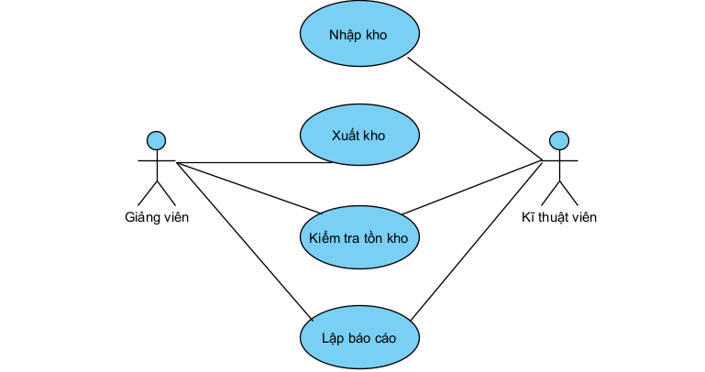
Hình 1. Sơ đồ Usecase
Sơ đồ Use Case cung cấp một cái nhìn tổng quan về các chức năng chính của hệ thống quản lý vật tư thực hành và cách các tác nhân (actors) tương tác với chúng. Đây là công cụ quan trọng để xác định yêu cầu hệ thống, đảm bảo rằng các chức năng đáp ứng đúng nhu cầu của người dùng.

1. Các chức năng chính trong sơ đồ Use Case
- Nhập kho: chức năng này cho phép người dùng nhập thông tin vật tư mới hoặc cập nhật số lượng tồn kho.
- Xuất kho: theo dõi việc xuất vật tư cho các buổi thực hành, đồng thời giảm số lượng tồn kho tương ứng.
- Kiểm tra tồn kho: hỗ trợ người dùng kiểm tra số lượng và tình trạng vật tư hiện tại trong kho.
- Lập báo cáo: tự động tạo các báo cáo thống kê như số lượng vật tư nhập, xuất, và tồn kho trong các khoảng thời gian cụ thể.

2. Các tác nhân (actors) và mối quan hệ với chức năng
- Giảng viên:
  - Thực hiện chức năng xuất kho để lấy vật tư cho các buổi thực hành.
  - Có quyền kiểm tra tồn kho và yêu cầu báo cáo nếu cần.
- Kỹ thuật viên:
  - Phụ trách việc nhập kho khi có vật tư mới.
  - Hỗ trợ kiểm tra tồn kho, cập nhật tình trạng vật tư, và thực hiện lập báo cáo định kỳ.

3.2.2. Sơ đồ luồng dữ liệu (DFD)
Sơ đồ luồng dữ liệu (DFD) là một công cụ mạnh mẽ dùng để mô tả sự di chuyển của dữ liệu trong hệ thống. DFD giúp các nhà phát triển, người quản lý và các bên liên quan hiểu rõ các tác vụ chính của hệ thống, cách thức chúng tương tác với nhau và cách thức dữ liệu được xử lý qua các quy trình trong hệ thống. DFD sẽ được chia thành các mức độ khác nhau để mô tả chi tiết từng phần của hệ thống. Mỗi mức DFD cung cấp một góc nhìn từ tổng quan đến chi tiết về cách hệ thống vận hành.

Mức 1 (Level 1 DFD)
Mức 1 DFD cung cấp cái nhìn tổng quan về hệ thống, mô tả các chức năng chính mà hệ thống cần thực hiện. Tại mức này, các chức năng lớn của hệ thống được chia nhỏ thành các quy trình chính, mỗi quy trình thực hiện một tác vụ quan trọng. Các chức năng chính bao gồm:
- Nhập kho: quy trình nhập kho bao gồm việc tiếp nhận vật tư mới vào hệ thống. Khi có vật tư mới được nhập vào, thông tin về vật tư như mã vật tư, tên vật tư, số lượng, đơn vị tính và ngày nhập sẽ được nhập vào hệ thống và lưu trữ trong cơ sở dữ liệu.
- Xuất kho: quy trình xuất kho cho phép người dùng (giảng viên, kỹ thuật viên) xuất vật tư khỏi kho. Quá trình này bao gồm việc chọn vật tư cần xuất, nhập số lượng cần xuất và giảm số lượng tồn kho tương ứng.
- Kiểm tra tồn kho: hệ thống cần cung cấp khả năng kiểm tra số lượng tồn kho của từng loại vật tư. Dữ liệu về vật tư sẽ được truy vấn từ cơ sở dữ liệu và hiển thị dưới dạng danh sách cho người dùng, cho phép dễ dàng kiểm tra tình trạng tồn kho tại bất kỳ thời điểm nào.
- Lập báo cáo: chức năng báo cáo giúp người dùng tổng hợp các thông tin về vật tư, bao gồm báo cáo tồn kho, báo cáo xuất nhập kho theo thời gian (hàng tháng, quý, năm). Chức năng này tổng hợp các dữ liệu từ các quy trình nhập kho và xuất kho để tạo ra các báo cáo chi tiết cho người sử dụng.
Mức 1 DFD sẽ hiển thị các quy trình chính này và mối quan hệ giữa chúng, từ các tác vụ nhập liệu của người dùng đến các thao tác với cơ sở dữ liệu. Các đối tượng như người dùng (giảng viên, kỹ thuật viên), hệ thống cơ sở dữ liệu, và các quy trình sẽ được thể hiện dưới dạng các ký hiệu đặc trưng trong sơ đồ.

Mức 2 (Level 2 DFD)
Mức 2 DFD cung cấp cái nhìn chi tiết hơn về các quy trình đã được mô tả ở mức 1. Mỗi quy trình tại mức 1 sẽ được chia nhỏ và mô tả chi tiết về cách thức xử lý, lưu trữ và tính toán dữ liệu trong hệ thống. Mức 2 DFD giúp làm rõ các bước trong quá trình nhập kho, xuất kho và kiểm tra tồn kho, từ việc nhập thông tin vào hệ thống cho đến khi dữ liệu được lưu trữ và tính toán tồn kho.
- Nhập kho: mức 2 DFD sẽ mô tả quá trình xử lý khi người dùng nhập dữ liệu vào hệ thống. Các trường thông tin như mã vật tư, tên vật tư, số lượng, đơn vị tính, và ngày nhập sẽ được hệ thống kiểm tra và lưu trữ vào cơ sở dữ liệu. Đồng thời, các phép toán tính toán tồn kho sẽ được thực hiện để đảm bảo số lượng vật tư được cập nhật chính xác.
- Xuất kho: quy trình xuất kho ở mức 2 sẽ chi tiết hóa các bước như xác nhận thông tin vật tư, giảm số lượng tồn kho, và cập nhật thông tin vào cơ sở dữ liệu. Hệ thống cần đảm bảo rằng việc xuất kho diễn ra chính xác và không gây sai lệch số liệu tồn kho.
- Kiểm tra tồn kho: quy trình kiểm tra tồn kho sẽ mô tả cách hệ thống truy vấn cơ sở dữ liệu và hiển thị các thông tin về số lượng vật tư còn lại trong kho. Các thao tác tìm kiếm, lọc và phân loại vật tư theo các tiêu chí như tên, mã vật tư, số lượng tồn kho sẽ được mô tả rõ ràng.
- Lập báo cáo: quy trình lập báo cáo ở mức 2 sẽ chi tiết hóa các bước tổng hợp thông tin từ các quy trình nhập kho và xuất kho để tạo ra các báo cáo tồn kho, báo cáo xuất nhập kho. Các báo cáo này có thể được tạo theo nhiều tiêu chí khác nhau như theo thời gian, theo loại vật tư.
Sơ đồ DFD mức 2 sẽ chi tiết hóa các tương tác giữa hệ thống và người dùng, giữa các quy trình với cơ sở dữ liệu và giúp dễ dàng theo dõi cách dữ liệu di chuyển trong hệ thống.

3.2.3. Mô hình thực thể - quan hệ (ERD)
Mô hình thực thể - quan hệ (ERD) là một công cụ thiết kế cơ sở dữ liệu dùng để xác định các thực thể trong hệ thống và mô tả mối quan hệ giữa chúng. Mô hình này giúp các nhà phát triển và người quản lý hiểu rõ cấu trúc cơ sở dữ liệu và cách các bảng trong cơ sở dữ liệu liên kết với nhau. Mô hình ERD trong hệ thống quản lý vật tư thực hành sẽ bao gồm các thực thể và mối quan hệ sau:

Các thực thể chính
- Vật tư: đây là thực thể cơ bản trong hệ thống, đại diện cho các vật tư trong kho. Các thuộc tính của thực thể này bao gồm mã vật tư, tên vật tư, đơn vị tính, số lượng tồn kho, giá trị, ngày nhập, v.v. Thực thể này là trung tâm của hệ thống và tất cả các thao tác nhập kho, xuất kho đều liên quan trực tiếp đến nó.
- Lịch sử nhập xuất kho: thực thể này lưu trữ thông tin về các giao dịch nhập và xuất kho. Các thuộc tính bao gồm mã vật tư, số lượng nhập hoặc xuất, ngày giao dịch, người thực hiện giao dịch, v.v. Thực thể này giúp theo dõi và ghi lại toàn bộ quá trình thay đổi số lượng vật tư trong kho qua thời gian.
- Giảng viên: giảng viên là người có quyền quản lý vật tư trong hệ thống. Các thuộc tính của thực thể này có thể bao gồm mã giảng viên, tên, chức vụ, và các quyền hạn liên quan đến việc nhập kho, xuất kho, và kiểm tra tồn kho.
- Sinh viên: sinh viên là người sử dụng vật tư trong quá trình học tập, và thực thể này sẽ lưu trữ thông tin về mã sinh viên, tên, khóa học. Sinh viên có thể mượn vật tư từ kho và thực thể này sẽ quản lý thông tin liên quan đến các vật tư mà sinh viên đã mượn.
- Báo cáo: thực thể báo cáo dùng để lưu trữ các báo cáo tổng hợp về tình hình tồn kho, xuất nhập kho. Các thuộc tính bao gồm báo cáo ID, loại báo cáo, ngày tạo, các thông tin liên quan đến số liệu tồn kho, xuất nhập trong thời gian báo cáo.

Các mối quan hệ
- Vật tư - Lịch sử nhập xuất kho: mỗi vật tư có thể được nhập và xuất nhiều lần. Mối quan hệ giữa vật tư và lịch sử nhập xuất kho là một mối quan hệ "1-n" (một vật tư có thể có nhiều lần nhập xuất và mỗi lần nhập xuất liên quan đến một vật tư cụ thể).
- Giảng viên - Lịch sử nhập xuất kho: giảng viên có quyền thực hiện các thao tác nhập kho, xuất kho. Mối quan hệ giữa giảng viên và lịch sử nhập xuất kho là "1-n" (mỗi giảng viên có thể thực hiện nhiều giao dịch nhập xuất).
- Sinh viên - Vật tư: sinh viên có thể mượn vật tư từ kho, và mối quan hệ giữa sinh viên và vật tư là "n-m" (nhiều sinh viên có thể mượn nhiều vật tư và ngược lại).
- Báo cáo - Vật tư: mỗi báo cáo có thể tổng hợp nhiều vật tư khác nhau. Mối quan hệ giữa báo cáo và vật tư là "n-m" (một báo cáo có thể bao gồm nhiều vật tư và một vật tư có thể xuất hiện trong nhiều báo cáo).
Mô hình ERD giúp đảm bảo cơ sở dữ liệu được thiết kế hợp lý, dễ dàng quản lý và truy vấn thông tin một cách hiệu quả. Sử dụng ERD sẽ giúp các nhà phát triển dễ dàng nắm bắt được cấu trúc dữ liệu và quan hệ giữa các bảng trong cơ sở dữ liệu.

3.3. Cách thức cài đặt chương trình
Quá trình cài đặt chương trình được chia thành nhiều giai đoạn rõ ràng, nhằm đảm bảo hệ thống được triển khai đúng yêu cầu và hoạt động hiệu quả. Các bước được mô tả chi tiết dưới đây:

3.3.1. Cài đặt phần mềm và môi trường phát triển
Cài đặt Visual Studio 2022:
- Visual Studio 2022 là công cụ phát triển chính cho ứng dụng, cung cấp giao diện hiện đại, tích hợp nhiều công cụ hỗ trợ lập trình.
- Trong quá trình cài đặt, chọn các gói phát triển cần thiết như .NET Framework, Entity Framework, và Windows Forms để đáp ứng các yêu cầu của ứng dụng.
- Cấu hình môi trường làm việc với các tiện ích bổ sung như Live Server, NuGet Package Manager để quản lý thư viện.
Cài đặt SQL Server và SQL Server Management Studio (SSMS):
- SQL Server đảm bảo khả năng lưu trữ và quản lý dữ liệu lớn, đáp ứng tốc độ truy vấn nhanh chóng cho các hoạt động của hệ thống.
- SSMS được sử dụng để thiết kế cơ sở dữ liệu, kiểm tra truy vấn và cấu hình các quyền truy cập dữ liệu.
- Quá trình cài đặt yêu cầu cấu hình Authentication Mode (Chế độ xác thực) phù hợp, thường sử dụng SQL Server Authentication để dễ dàng tích hợp với ứng dụng.
Cấu hình môi trường:
- Cài đặt các phiên bản .NET Framework hoặc .NET Core tương thích với ứng dụng.
- Thiết lập kết nối giữa ứng dụng C# và cơ sở dữ liệu SQL Server thông qua chuỗi kết nối (Connection String).
- Đảm bảo các công cụ hỗ trợ như Git hoặc Source Control được thiết lập để quản lý mã nguồn hiệu quả.

3.3.2. Thiết kế giao diện người dùng
Sử dụng Windows Forms:
- Giao diện được thiết kế với triết lý đơn giản, thân thiện, tập trung vào trải nghiệm người dùng.
- Mỗi chức năng chính được triển khai dưới dạng biểu mẫu riêng, dễ dàng quản lý và bảo trì.
- Tích hợp các điều khiển chuẩn như TextBox, Button, ComboBox, DatePicker, và DataGridView để đảm bảo tính tương tác cao.
Các phần giao diện chính:
- Giao diện nhập liệu: cho phép người dùng thêm thông tin vật tư, nhập kho hoặc xuất kho. Các trường thông tin được kiểm tra hợp lệ ngay khi nhập, như không để trống, đúng định dạng.
- Giao diện danh sách vật tư: hiển thị danh sách toàn bộ vật tư trong kho dưới dạng bảng với tính năng tìm kiếm, lọc, sắp xếp và các nút hành động (thêm, sửa, xóa).
- Giao diện báo cáo: cung cấp các bảng và biểu đồ trực quan về lượng nhập, xuất và tồn kho, giúp người dùng dễ dàng phân tích số liệu.
Tích hợp hiệu ứng:
- Sử dụng các hiệu ứng như thay đổi màu sắc khi hover chuột, thông báo thành công hoặc lỗi bằng MessageBox hoặc Snackbar, giúp giao diện trở nên sinh động hơn.

3.3.3. Phát triển logic nghiệp vụ
Xử lý nhập kho và xuất kho:
- Khi người dùng nhập thông tin vật tư (tên, số lượng, ngày nhập), hệ thống kiểm tra dữ liệu, sau đó thêm vào cơ sở dữ liệu. Nếu thông tin đã tồn tại, hệ thống sẽ cập nhật số lượng thay vì thêm mới.
- Với xuất kho, hệ thống kiểm tra số lượng tồn kho trước khi cho phép xuất. Mọi thay đổi đều được ghi lại trong bảng lịch sử nhập xuất.
Quản lý tồn kho:
- Hệ thống tự động tính toán số lượng tồn kho dựa trên các giao dịch nhập, xuất. Nếu số lượng vật tư thấp hơn mức tối thiểu, thông báo cảnh báo sẽ được hiển thị.
Xây dựng báo cáo:
- Báo cáo được tạo tự động từ dữ liệu trong cơ sở dữ liệu, hiển thị dưới dạng bảng hoặc biểu đồ. Người dùng có thể xuất báo cáo ra file PDF hoặc Excel.
Sử dụng Entity Framework (EF):
- Entity Framework giúp dễ dàng ánh xạ các đối tượng trong mã nguồn với cơ sở dữ liệu. Các thao tác như thêm, sửa, xóa, truy vấn dữ liệu đều được thực hiện thông qua các phương thức có sẵn, giúp giảm thiểu lỗi và tăng hiệu quả lập trình.

3.3.4. Kết nối cơ sở dữ liệu và xử lý dữ liệu
Thiết kế cơ sở dữ liệu:
- Bảng vật tư: lưu thông tin chi tiết của vật tư như mã, tên, đơn vị tính, số lượng hiện tại.
- Bảng lịch sử nhập xuất: theo dõi từng giao dịch nhập hoặc xuất kho, bao gồm ngày, số lượng, người thực hiện.
- Bảng giảng viên và sinh viên: lưu danh sách người dùng liên quan đến hệ thống, với các thông tin như tên, mã số, vai trò.
- Bảng báo cáo: tổng hợp dữ liệu cho các báo cáo định kỳ.
Kết nối ứng dụng với cơ sở dữ liệu:
- Ứng dụng C# sử dụng chuỗi kết nối để giao tiếp với SQL Server. Entity Framework chịu trách nhiệm thực hiện các truy vấn, ánh xạ dữ liệu vào các đối tượng trong ứng dụng.

3.3.5. Kiểm thử và triển khai
Quy trình kiểm thử:
- Hệ thống được kiểm thử với nhiều trường hợp khác nhau, bao gồm nhập liệu không hợp lệ, tải dữ liệu lớn, và truy xuất báo cáo nhanh chóng.
- Các tình huống như mất kết nối cơ sở dữ liệu, nhập sai số lượng cũng được mô phỏng để đảm bảo hệ thống có thể xử lý tốt mọi lỗi tiềm ẩn.
Triển khai hệ thống:
- Sau khi kiểm thử, ứng dụng được triển khai lên môi trường máy chủ thực tế của bộ môn. Cấu hình kết nối cơ sở dữ liệu và thiết lập quyền truy cập cho người dùng.
- Cung cấp hướng dẫn sử dụng, bao gồm tài liệu chi tiết và các buổi tập huấn trực tiếp, để đảm bảo giảng viên và kỹ thuật viên có thể làm chủ hệ thống.
Bảo trì và nâng cấp:
- Hệ thống được thiết kế linh hoạt để dễ dàng mở rộng tính năng trong tương lai. Các bản cập nhật sẽ được cung cấp định kỳ dựa trên phản hồi của người dùng và nhu cầu mới.

3.4. Hồ sơ thiết kế
Hồ sơ thiết kế đóng vai trò quan trọng trong việc định hình cấu trúc, chức năng, và luồng hoạt động của hệ thống quản lý vật tư thực hành. Tài liệu này cung cấp một bức tranh toàn diện về hệ thống, giúp các kỹ sư phần mềm, quản trị viên cơ sở dữ liệu và các bên liên quan hiểu rõ về cách hệ thống hoạt động. Đồng thời, nó hỗ trợ quá trình bảo trì, nâng cấp, và mở rộng trong tương lai.
Dưới đây là các thành phần chính của hồ sơ thiết kế cùng các nội dung chi tiết:

3.4.1. Tài liệu thiết kế hệ thống
Tài liệu thiết kế hệ thống là phần nền tảng, trình bày các quyết định về kiến trúc, các yêu cầu kỹ thuật và cách thức hoạt động của các thành phần trong hệ thống.
Kiến trúc hệ thống:
Hệ thống được xây dựng theo mô hình ba tầng (Three-Tier Architecture), với cấu trúc rõ ràng giúp dễ dàng bảo trì và mở rộng:
  - Tầng giao diện người dùng (Presentation Layer):
    - Chịu trách nhiệm hiển thị và giao tiếp với người dùng.
    - Được thiết kế bằng Windows Forms, giao diện được tối ưu hóa cho việc sử dụng đơn giản và hiệu quả.
    - Ví dụ: biểu mẫu nhập liệu có các điều khiển như TextBox, ComboBox, và DataGridView để hiển thị danh sách vật tư.
  - Tầng xử lý logic nghiệp vụ (Business Logic Layer):
    - Đảm bảo xử lý các nghiệp vụ phức tạp của hệ thống.
    - Cung cấp các chức năng chính như kiểm tra tồn kho, xử lý nhập xuất vật tư, và lập báo cáo.
    - Cấu trúc mã nguồn được viết bằng C# với các phương thức được chia thành từng lớp để dễ dàng bảo trì.
  - Tầng dữ liệu (Data Access Layer):
    - Phụ trách kết nối với cơ sở dữ liệu SQL Server.
    - Sử dụng Entity Framework để giảm thiểu việc viết mã SQL thủ công, đồng thời tối ưu hóa hiệu suất truy xuất dữ liệu.
Yêu cầu phần mềm và phần cứng:
  - Phần mềm yêu cầu: Visual Studio 2022, SQL Server Management Studio (SSMS), Entity Framework 6.
  - Phần cứng tối thiểu:
    - CPU: Intel Core i3 trở lên.
    - RAM: tối thiểu 4GB.
    - Dung lượng ổ đĩa trống: Ít nhất 1GB.
Quy tắc thiết kế giao diện:
- Tính đơn giản và thân thiện: giao diện được thiết kế trực quan, giúp người dùng không cần nhiều thời gian để học cách sử dụng.
- Tính nhất quán: sử dụng cùng một mẫu màu sắc, font chữ, và bố cục trên toàn hệ thống.
- Tính tương thích: giao diện tương thích với các độ phân giải màn hình phổ biến và hỗ trợ tối ưu hóa cho các thiết bị cảm ứng nếu cần.

3.4.2. Tài liệu cơ sở dữ liệu
Tài liệu cơ sở dữ liệu chi tiết cung cấp thông tin đầy đủ về các bảng, mối quan hệ, và các quy tắc để đảm bảo tính toàn vẹn dữ liệu.
Thiết kế bảng dữ liệu:

Bảng Tài khoản (TaiKhoan)
- Chức năng: quản lý thông tin đăng nhập của các nhân viên trong hệ thống.
- Các trường:
  - MaTK (Khóa chính): mã tài khoản.
  - MatKhau: mật khẩu đăng nhập.
  - Quyen: quyền truy cập.
  - MaNV (Khóa ngoại -> NhanVien): mã nhân viên liên kết.

Bảng Nhân viên (NhanVien)
- Chức năng: lưu trữ thông tin chi tiết về nhân viên.
- Các trường:
  - MaNV (Khóa chính): mã nhân viên.
  - HoTen: họ và tên nhân viên.
  - NgaySinh: ngày sinh của nhân viên.
  - GioiTinh: giới tính.
  - SDT: số điện thoại.
  - Email: địa chỉ email.
  - DiaChi: địa chỉ liên lạc.

Bảng Vật tư (VatTu)
- Chức năng: lưu trữ thông tin chi tiết về vật tư.
- Các trường:
  - MaVT (Khóa chính): mã vật tư.
  - TenVT: tên vật tư.
  - MoTa: mô tả vật tư.
  - MaLoai (Khóa ngoại -> LoaiVatTu): mã loại vật tư.
  - MaDVT (Khóa ngoại -> DonViTinh): mã đơn vị tính.
  - TinhTrang: tình trạng.

Bảng Nhóm vật tư (NhomVatTu)
- Chức năng: quản lý nhóm vật tư lớn hơn.
- Các trường:
  - MaNhom (Khóa chính): mã nhóm.
  - TenNhom: tên nhóm.
  - MaDM (Khóa ngoại -> DanhMucVatTu): mã danh mục liên quan.

Bảng Loại vật tư (LoaiVatTu)
- Chức năng: lưu thông tin loại vật tư.
- Các trường:
  - MaLoai (Khóa chính): mã loại.
  - TenLoai: tên loại vật tư.
  - MaNhom (Khóa ngoại -> NhomVatTu): mã nhóm vật tư.

Bảng Đơn vị tính (DonViTinh)
- Chức năng: lưu trữ thông tin đơn vị tính của vật tư.
- Các trường:
  - MaDVT (Khóa chính): mã đơn vị tính.
  - TenDVT: tên đơn vị tính.

Bảng Phiếu nhập (PhieuNhap)
- Chức năng: lưu thông tin các phiếu nhập kho.
- Các trường:
  - MaPN (Khóa chính): mã phiếu nhập.
  - NgayLap: ngày lập phiếu.
  - MaNV (Khóa ngoại -> NhanVien): mã nhân viên thực hiện nhập kho.
  - GhiChu: ghi chú thêm về phiếu nhập.

Bảng Chi tiết phiếu nhập (CTPhieuNhap)
- Chức năng: lưu chi tiết các vật tư trong từng phiếu nhập.
- Các trường:
  - MaPN (Khóa ngoại -> PhieuNhap): mã phiếu nhập.
  - MaVT (Khóa ngoại -> VatTu): mã vật tư.
  - SoLuong: số lượng vật tư nhập kho.

Bảng Phiếu mượn (PhieuMuon)
- Chức năng: lưu thông tin về các phiếu mượn vật tư.
- Các trường:
  - MaPM (Khóa chính): mã phiếu mượn.
  - NgayLap: ngày lập phiếu.
  - MaSinhVien: mã sinh viên mượn.
  - HoTenNguoiMuon: họ tên người mượn (nếu không có mã sinh viên).
  - MaLop (Khóa ngoại -> Lop): mã lớp liên quan.
  - MaHK (Khóa ngoại -> HocKy): mã học kỳ.
  - MaNH (Khóa ngoại -> NamHoc): mã năm học.
  - HanTra: Hạn trả vật tư.
  - TinhTrang: tình trạng phiếu mượn.

Bảng Chi tiết phiếu mượn (CTPhieuMuon)
- Chức năng: Lưu chi tiết các vật tư trong từng phiếu mượn.
- Các trường:
  - MaPM (Khóa ngoại -> PhieuMuon): mã phiếu mượn.
  - MaVT (Khóa ngoại -> VatTu): mã vật tư.
  - Soluong: số lượng vật tư mượn.
  - Tinhtrang: tình trạng vật tư mượn.

Bảng Phiếu trả (PhieuTra)
- Chức năng: lưu thông tin về các phiếu trả vật tư.
- Các trường:
  - MaPT (Khóa chính): mã phiếu trả.
  - MaPM (Khóa ngoại -> PhieuMuon): mã phiếu mượn liên quan.
  - NgayLap: ngày lập phiếu trả.
  - MaNV (Khóa ngoại -> NhanVien): mã nhân viên tiếp nhận trả vật tư.
  - GhiChu: ghi chú về phiếu trả.

Bảng Chi tiết phiếu trả (CTPhieuTra)
- Chức năng: Lưu chi tiết các vật tư được trả trong từng phiếu.
- Các trường:
  - MaPT (Khóa ngoại -> PhieuTra): mã phiếu trả.
  - MaVT (Khóa ngoại -> VatTu): mã vật tư.
  - SoLuong: số lượng vật tư trả lại.
  - TinhTrang: tình trạng vật tư sau khi trả.

3.4.3. Sơ đồ minh họa
Hồ sơ thiết kế bao gồm các sơ đồ trực quan giúp diễn giải cấu trúc và luồng hoạt động của hệ thống:
Sơ đồ luồng dữ liệu (DFD):
- Mức 1 (Level 1):
  - Mô tả tổng quan về các chức năng chính: nhập kho, xuất kho, kiểm tra tồn kho, lập báo cáo.
  - Ví dụ: khi người dùng nhập dữ liệu vật tư mới, hệ thống sẽ gửi dữ liệu này qua tầng xử lý nghiệp vụ và lưu vào cơ sở dữ liệu.
- Mức 2 (Level 2):
    - Chi tiết hóa từng chức năng. Ví dụ chức năng nhập kho sẽ bao gồm các bước: nhập thông tin vật tư -> kiểm tra dữ liệu hợp lệ -> lưu vào cơ sở dữ liệu.
Mô hình thực thể - quan hệ (ERD):
  - Mô tả chi tiết các thực thể, mối quan hệ và thuộc tính.
  - Ví dụ: thực thể Vật tư liên kết "một-nhiều" với thực thể Lịch sử Nhập Xuất, và thực thể Báo cáo tổng hợp dữ liệu từ nhiều thực thể khác.
Hình minh họa cụ thể:
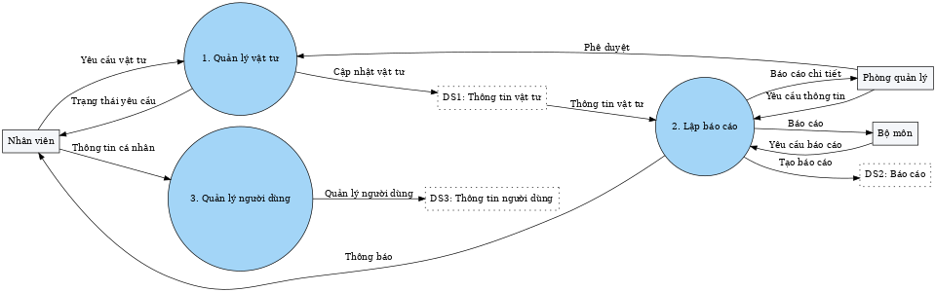
Hình 2. Sơ đồ DFD Mức 1
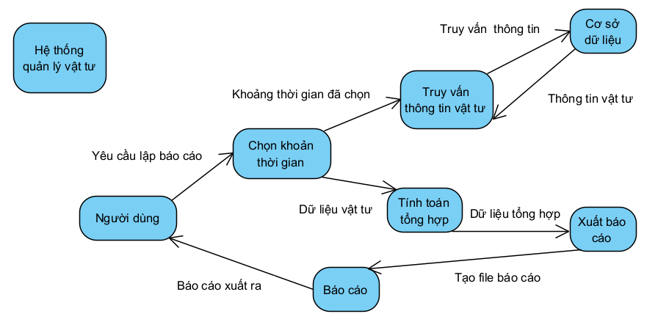
Hình 3. Sơ đồ DFD Mức 2 chi tiết hóa chức năng lập báo cáo.
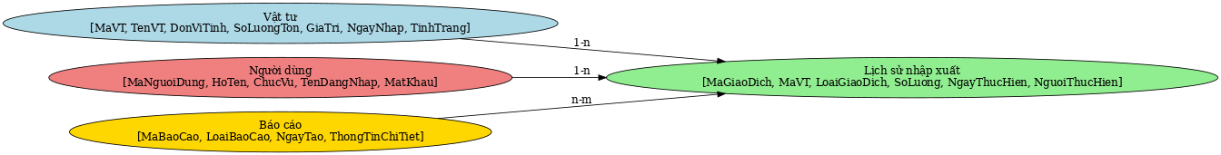
Hình 4. Mô hình ERD của hệ thống, thể hiện mối quan hệ giữa các thực thể chính.

3.4.4. Các quy tắc và hướng dẫn
Hướng dẫn bảo trì:
  - Tài liệu cung cấp các bước để thêm hoặc chỉnh sửa chức năng, đảm bảo rằng các thay đổi không làm ảnh hưởng đến hệ thống hiện tại.
  - Ví dụ: khi thêm một tính năng mới, cần cập nhật mã nguồn trong tầng Business Logic, giao diện người dùng và cơ sở dữ liệu.
Hướng dẫn mở rộng:
  - Đề xuất các cách để mở rộng hệ thống trong tương lai, chẳng hạn như tích hợp API để kết nối với các hệ thống khác hoặc bổ sung tính năng cảnh báo tồn kho tự động.
Hướng dẫn kiểm thử:
  - Tài liệu liệt kê các trường hợp kiểm thử mẫu, từ kiểm tra nhập liệu cho đến đánh giá hiệu suất hệ thống với khối lượng dữ liệu lớn.
Quy tắc bảo mật:
  - Đặt quyền truy cập phù hợp cho từng loại người dùng.
  - Sử dụng mã hóa để bảo vệ thông tin nhạy cảm, như mật khẩu hoặc dữ liệu cá nhân.

CHƯƠNG 4: KẾT QUẢ NGHIÊN CỨU

4.1 Giao diện đăng nhập

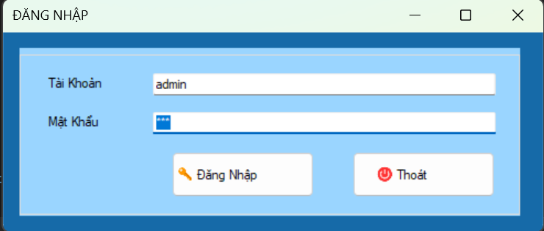
Hình 5. Giao diện đăng nhập hệ thống
Đây là bước đầu tiên để người dùng truy cập vào hệ thống quản lý. Giao diện được thiết kế đơn giản, dễ sử dụng, với các thành phần chính bao gồm:
- Trường Tài Khoản:
- Người dùng nhập tên tài khoản vào trường này.
- Ví dụ: "admin".
- Trường Mật Khẩu:
- Người dùng nhập mật khẩu tương ứng để xác thực.
- Mật khẩu được hiển thị ở dạng ký tự ẩn (dấu •) nhằm đảm bảo bảo mật thông tin.
- Các Nút Chức Năng:
- Đăng Nhập: nút này dùng để gửi thông tin tài khoản và mật khẩu đến hệ thống để xác thực.
- Thoát: nút này cho phép người dùng đóng ứng dụng.

4.2 Giao diện chính sau đăng nhập
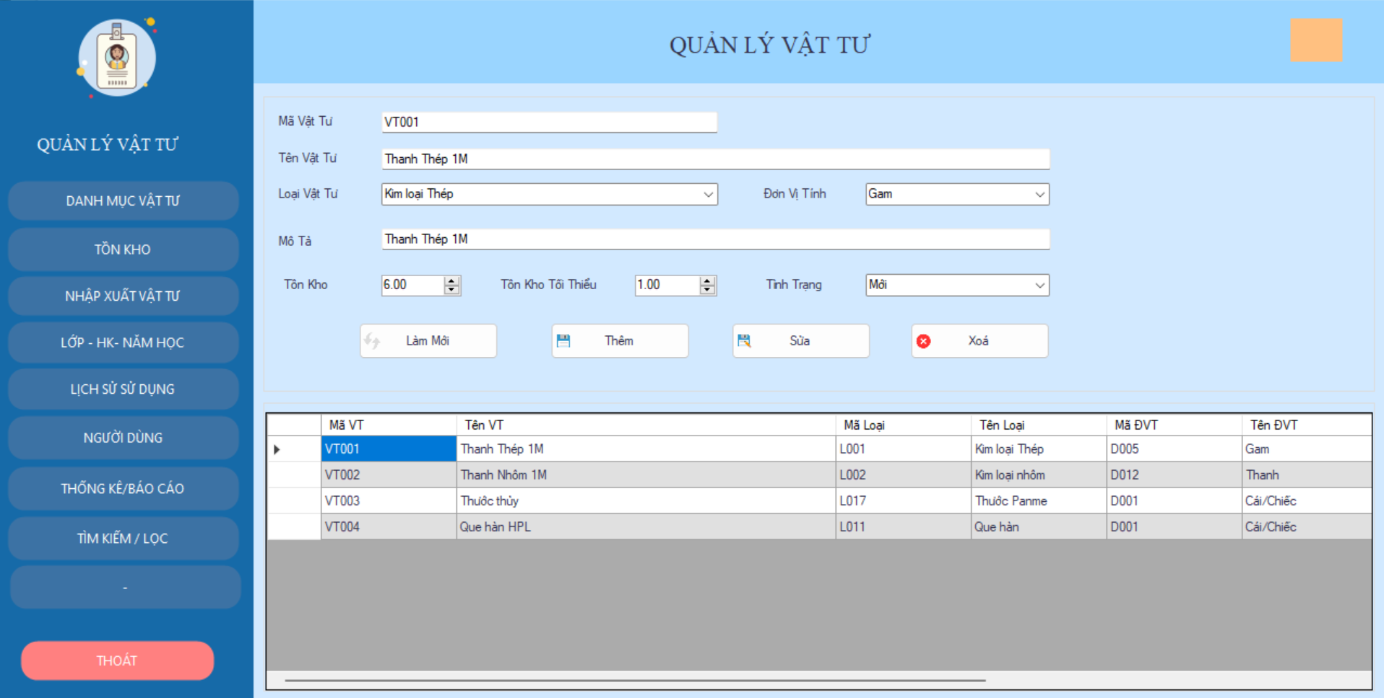
Hình 6. Giao diện sau khi đăng nhập hệ thống
- Thanh menu chức năng (Bên trái):
  - Là khu vực điều hướng chính của hệ thống, bao gồm các nút chức năng chính:
    - Danh mục vật tư: xem và quản lý danh sách các vật tư trong kho.
    - Tồn kho: theo dõi và kiểm tra số lượng tồn kho hiện tại.
    - Nhập/xuất vật tư: thực hiện các thao tác nhập và xuất vật tư.
    - Lớp - hk - năm học: quản lý mối liên hệ giữa vật tư và lớp học, học kỳ, năm học.
    - Lịch sử sử dụng: ghi nhận và hiển thị lịch sử nhập, xuất, và sử dụng vật tư.
    - Thống kê/báo cáo: tạo các báo cáo liên quan đến tồn kho, lịch sử sử dụng, hoặc các phân tích liên quan.
    - Tìm kiếm/lọc: cung cấp công cụ tìm kiếm nhanh để tra cứu thông tin cần thiết.
  - Nút "Thoát": cho phép người dùng đăng xuất hoặc thoát khỏi hệ thống.
- Phần hiển thị thông tin (Bên phải):
  - Khu vực này thay đổi nội dung hiển thị dựa trên tùy chọn được chọn từ menu bên trái. ví dụ:
    - Nếu chọn "Danh mục vật tư", khu vực bên phải sẽ hiển thị danh sách các vật tư với thông tin chi tiết như mã vật tư, tên vật tư, loại vật tư, và số lượng tồn kho.
    - Nếu chọn "Nhập/Xuất vật tư", giao diện sẽ thay đổi để hiển thị các trường nhập liệu liên quan đến các phiếu nhập hoặc xuất kho.
  - Tính năng nhập liệu và quản lý:
    - Các trường nhập liệu cho phép thêm mới, chỉnh sửa, hoặc xóa dữ liệu liên quan.
    - Bảng danh sách được thiết kế để hiển thị dữ liệu một cách trực quan và dễ dàng theo dõi.

4.3 Các giao diện trong mục quản lý vật tư

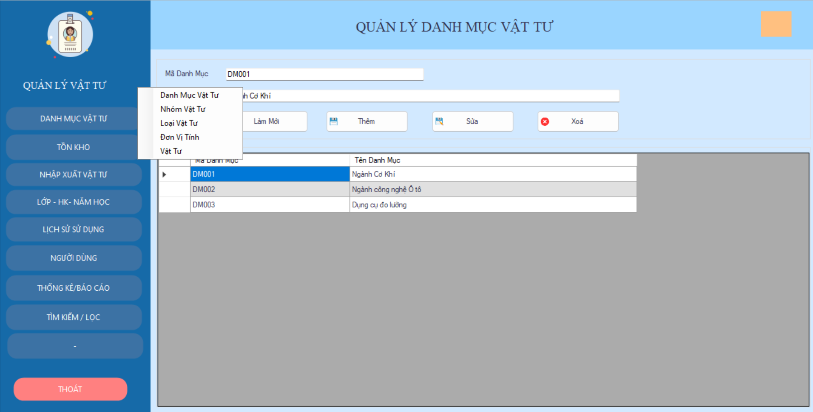
Hình 7. Giao diện quản lý danh mục vật tư
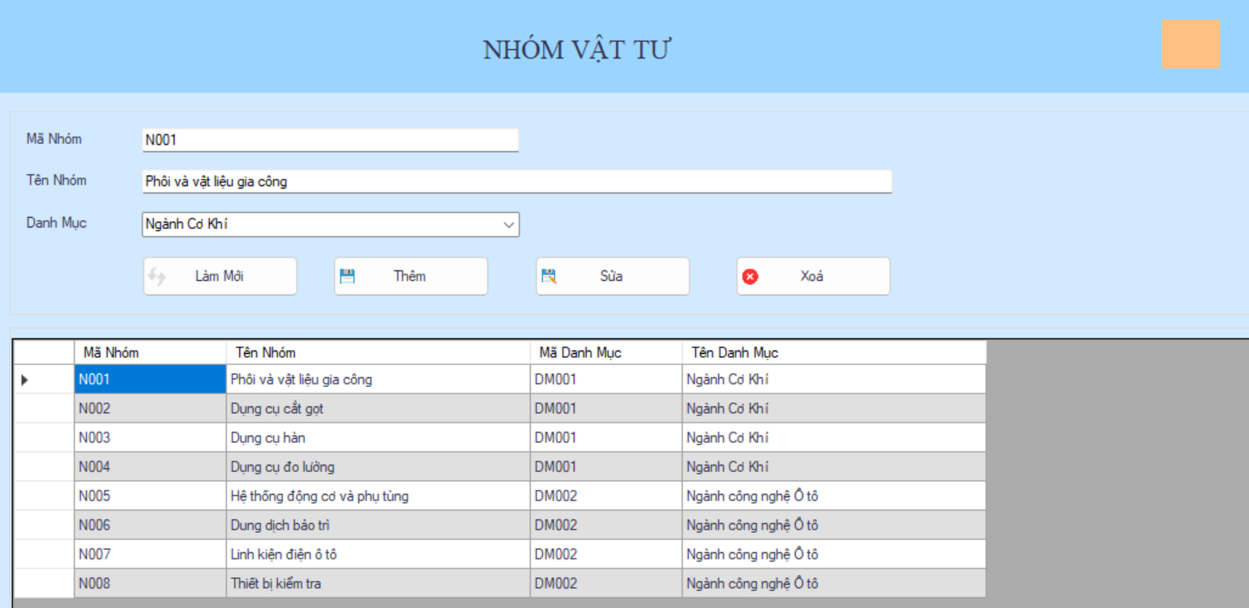
Hình 8. Giao diện quản lý nhóm vật tư

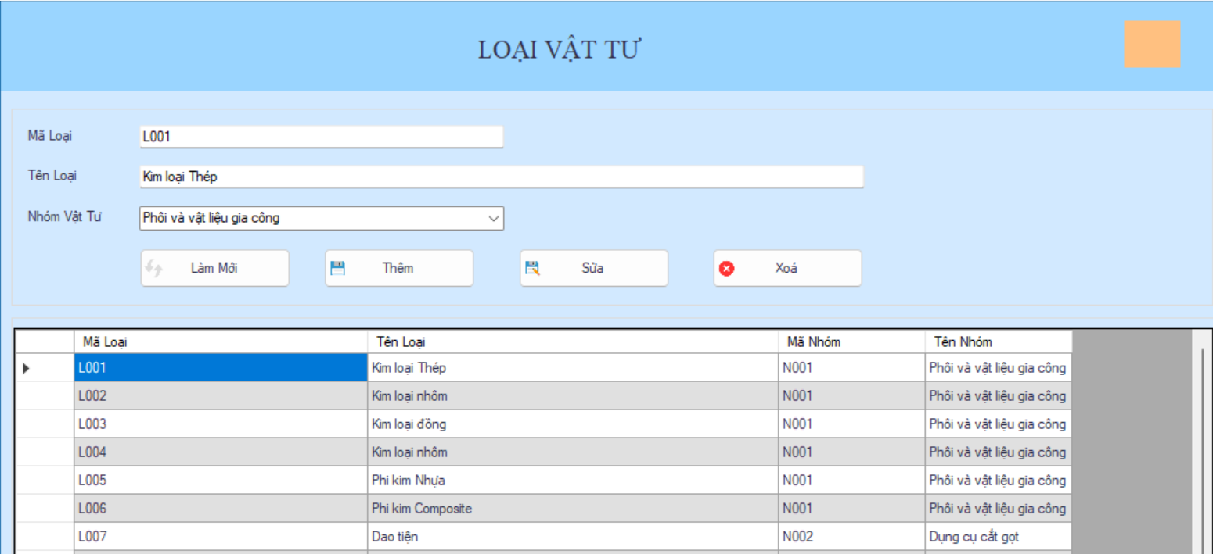
Hình 9. Giao diện quản lý loại vật tư

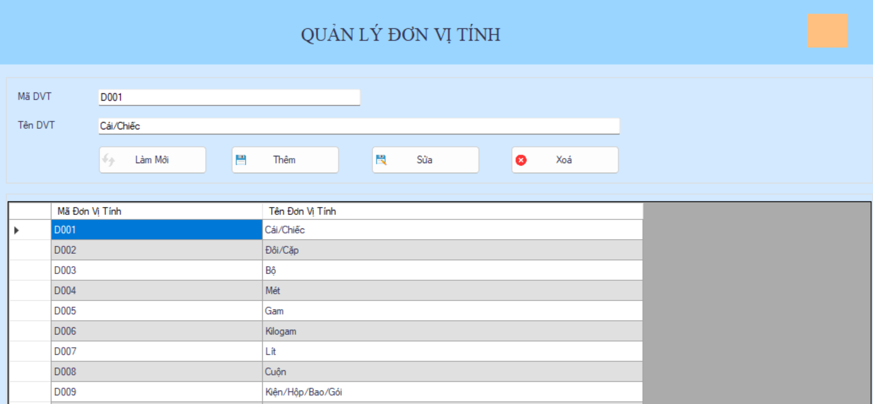
Hình 10. Giao diện quản lý đơn vị tính vật tư
Hệ thống quản lý vật tư thực hành được thiết kế với giao diện hiện đại, thân thiện và dễ sử dụng. Giao diện chính bao gồm các phần:
- Thanh menu bên trái: là nơi người dùng có thể lựa chọn các chức năng quản lý khác nhau.
- Phần hiển thị nội dung: khu vực chính để hiển thị thông tin và thao tác quản lý tương ứng với chức năng đã chọn.
Khi người dùng nháy chuột vào mục "Danh mục vật tư" trong thanh menu bên trái, hệ thống sẽ hiển thị danh sách các mục quản lý liên quan đến vật tư. Các tùy chọn quản lý bao gồm:
- Quản lý danh mục vật tư
- Quản lý nhóm vật tư
- Quản lý loại vật tư
- Quản lý đơn vị tính vật tư

4.4 Giao diện tồn kho
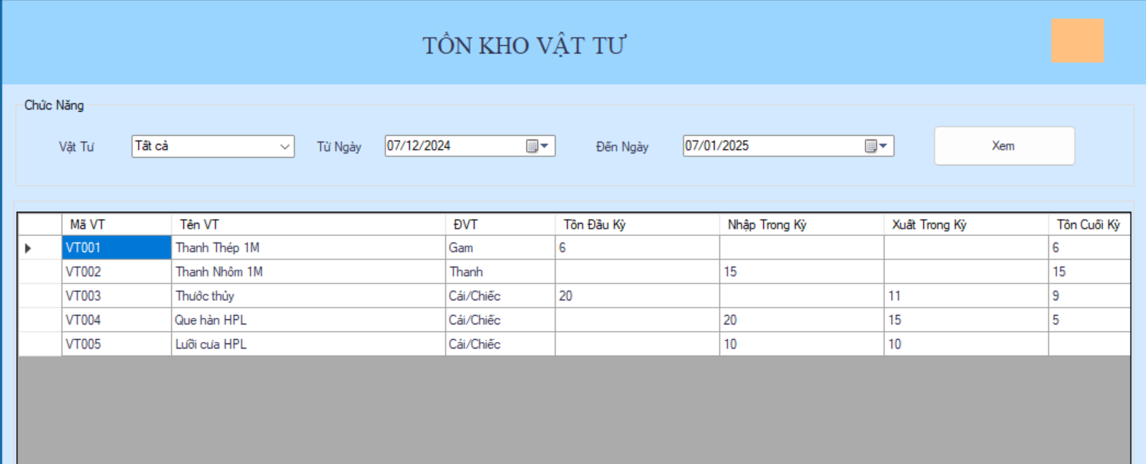
Hình 11. Giao diện trang tồn kho
Trang Tồn kho được thiết kế để hỗ trợ người dùng quản lý và theo dõi tình trạng tồn kho vật tư trong hệ thống. Cụ thể:
- Hiển thị danh sách tất cả các vật tư đã nhập vào hệ thống.
- Cung cấp chức năng lọc dữ liệu theo loại vật tư để giúp người dùng dễ dàng tìm kiếm và quản lý.
- Cho phép người dùng tùy chọn khoảng thời gian để xem thông tin xuất, nhập vật tư trong kỳ.
- Trong bảng dữ liệu, các thông tin về số lượng xuất, nhập được hiển thị rõ ràng, giúp người dùng nắm bắt tình hình sử dụng vật tư.
- Hệ thống tự động tính toán và hiển thị số lượng tồn kho cuối kỳ dựa trên các giao dịch xuất, nhập.

4.5 Giao diện xuất nhập vật tư
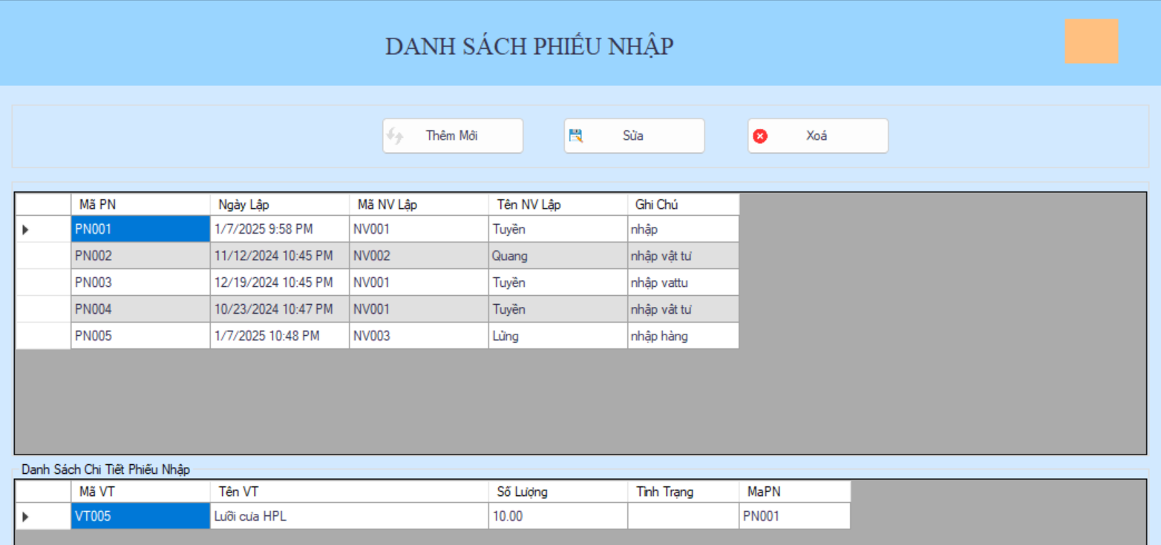
Hình 12. Giao diện phiếu nhập vật tư

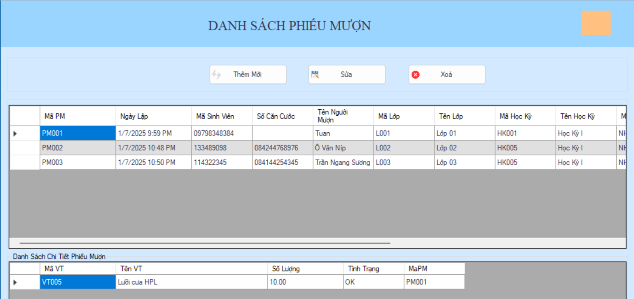
Hình 13. Giao diện phiếu mượn vật tư
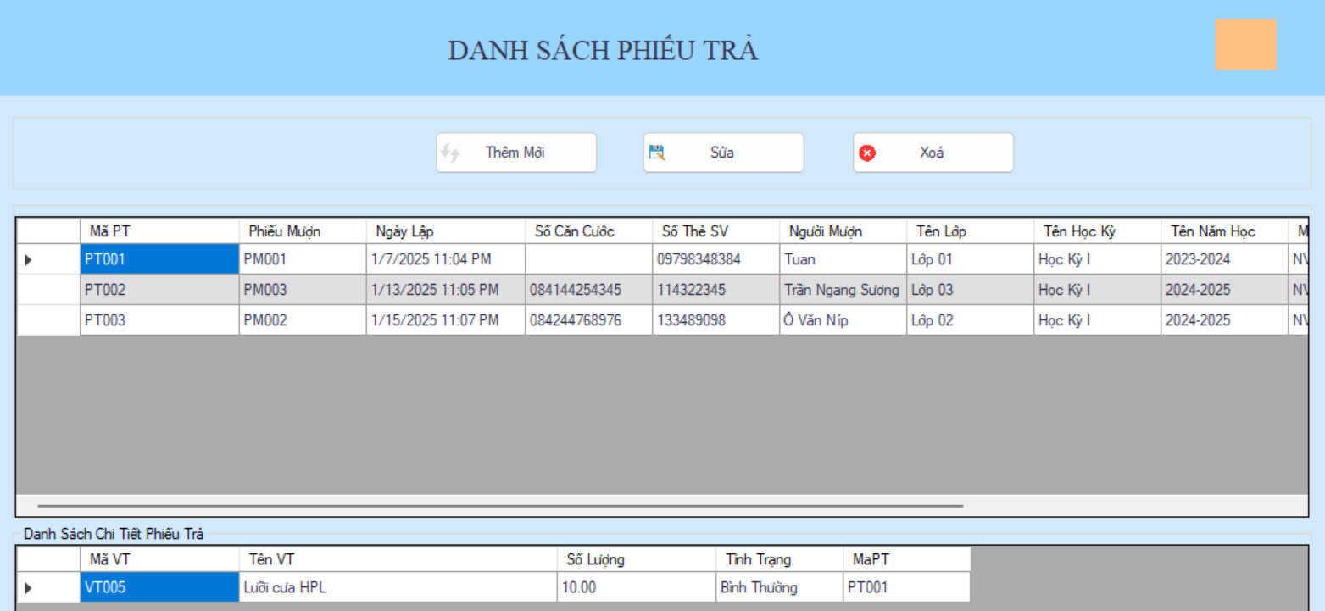
Hình 14. Giao diện phiếu trả vật tư
Trong phần xuất nhập vật tư, người dùng sẽ có ba tùy chọn chính để thực hiện các thao tác với vật tư trong kho: Lập phiếu nhập, Lập phiếu mượn, và Lập phiếu trả. Mỗi tùy chọn này sẽ hiển thị thông tin và danh sách liên quan đến từng loại phiếu, cụ thể:
- Lập Phiếu Nhập:
  - Khi người dùng chọn Lập phiếu nhập, hệ thống sẽ hiển thị danh sách tất cả các vật tư đã được nhập vào kho.
  - Các thông tin của mỗi phiếu nhập bao gồm:
    - Mã phiếu nhập: mã duy nhất của phiếu nhập.
    - Ngày lập phiếu: thời gian tạo phiếu nhập.
    - Mã nhân viên lập phiếu: mã của nhân viên thực hiện phiếu nhập.
    - Tên nhân viên: tên của nhân viên lập phiếu.
    - Ghi chú: các thông tin bổ sung liên quan đến phiếu nhập.
  - Dưới danh sách phiếu nhập, một bảng chi tiết sẽ hiển thị các vật tư đã được nhập vào kho, với thông tin chi tiết về:
    - Mã vật tư: mã duy nhất của vật tư.
    - Tên vật tư: tên đầy đủ của vật tư.
    - Số lượng mượn: số lượng vật tư được mượn từ kho.
    - Tình trạng: tình trạng hiện tại của vật tư.
- Lập Phiếu Mượn:
  - Khi người dùng chọn Lập phiếu mượn, hệ thống sẽ hiển thị danh sách các vật tư có sẵn trong kho để người dùng có thể mượn.
  - Các thông tin cần thiết cho phiếu mượn bao gồm:
- Mã phiếu mượn: mã duy nhất của phiếu mượn.
- Ngày mượn: thời gian mượn vật tư.
- Tên người mượn: tên của người mượn vật tư.
- Số CCCD: số căn cước công dân của người mượn.
- Học kỳ: học kỳ trong đó vật tư được mượn.
- Mã lớp: mã lớp của người mượn.
- Mã năm học: mã năm học của người mượn.
- Hạn trả: thời gian hạn trả vật tư.
- Tình trạng: tình trạng hiện tại của vật tư.
- Mã nhân viên lập phiếu: mã nhân viên thực hiện việc lập phiếu mượn.
- Ghi chú: các ghi chú bổ sung về phiếu mượn.
  - Bảng chi tiết sẽ hiển thị các vật tư được mượn, bao gồm:
    - Mã vật tư, Tên vật tư, Số lượng mượn, Tình trạng.
- Lập Phiếu Trả:
  - Khi người dùng chọn Lập phiếu trả, hệ thống sẽ hiển thị danh sách các vật tư đã được mượn và đang cần trả lại.
  - Các thông tin của phiếu trả bao gồm:
- Mã phiếu trả: mã của phiếu trả.
- Ngày trả: thời gian người mượn trả lại vật tư.
- Tên người trả: tên của người trả vật tư.
- Số CCCD: số căn cước công dân của người trả.
- Học kỳ: học kỳ mà người mượn trả vật tư.
- Mã lớp: mã lớp của người trả vật tư.
- Mã năm học: mã năm học của người trả vật tư.
- Tình trạng vật tư: tình trạng của vật tư khi trả.
- Mã nhân viên lập phiếu: mã nhân viên lập phiếu trả.
- Ghi chú: các thông tin bổ sung về phiếu trả.
  - Bảng chi tiết sẽ hiển thị các vật tư cần trả lại, bao gồm các thông tin như:
    - Mã vật tư, Tên vật tư, Số lượng trả, Tình trạng.

4.6 Giao diện lịch sử sử dụng
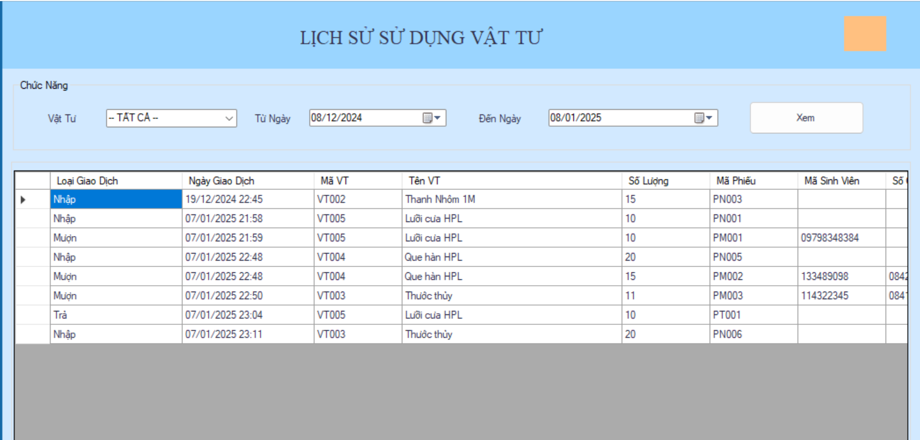
Hình 15. Giao diện lịch sử sử dụng vật tư
Khi người dùng chọn vào phần Lịch sử Sử dụng, hệ thống sẽ hiển thị danh sách toàn bộ các hoạt động liên quan đến vật tư, bao gồm các thông tin lịch sử của ba loại phiếu chính: Phiếu Nhập, Phiếu Mượn, và Phiếu Trả.
  - Lịch sử nhập vật tư:
    - Mã phiếu nhập.
    - Ngày lập phiếu.
    - Tên và mã nhân viên lập phiếu.
    - Ghi chú.
- Lịch sử mượn vật tư:
    - Mã phiếu mượn.
    - Ngày mượn.
    - Tên người mượn.
    - Số CCCD, học kỳ, mã lớp, mã năm học.
    - Hạn trả.
    - Tên và mã nhân viên lập phiếu.
    - Ghi chú.
- Lịch sử trả vật tư:
    - Mã phiếu trả.
    - Ngày trả.
    - Tên người trả.
    - Số CCCD, học kỳ, mã lớp, mã năm học.
    - Tình trạng vật tư khi trả.
    - Tên và mã nhân viên lập phiếu.
    - Ghi chú.
Danh sách lịch sử sẽ được trình bày theo bảng với cột tiêu đề rõ ràng, hỗ trợ tính năng lọc, tìm kiếm, và phân trang.
Có tùy chọn xem chi tiết từng phiếu, bao gồm thông tin vật tư liên quan như mã vật tư, tên vật tư, số lượng, và tình trạng.
Phần Lịch sử Sử dụng giúp quản lý và theo dõi toàn bộ quá trình sử dụng vật tư, bao gồm việc nhập kho, mượn và trả vật tư, từ đó hỗ trợ việc kiểm tra, rà soát và báo cáo hiệu quả.

4.7 Giao diện người dùng
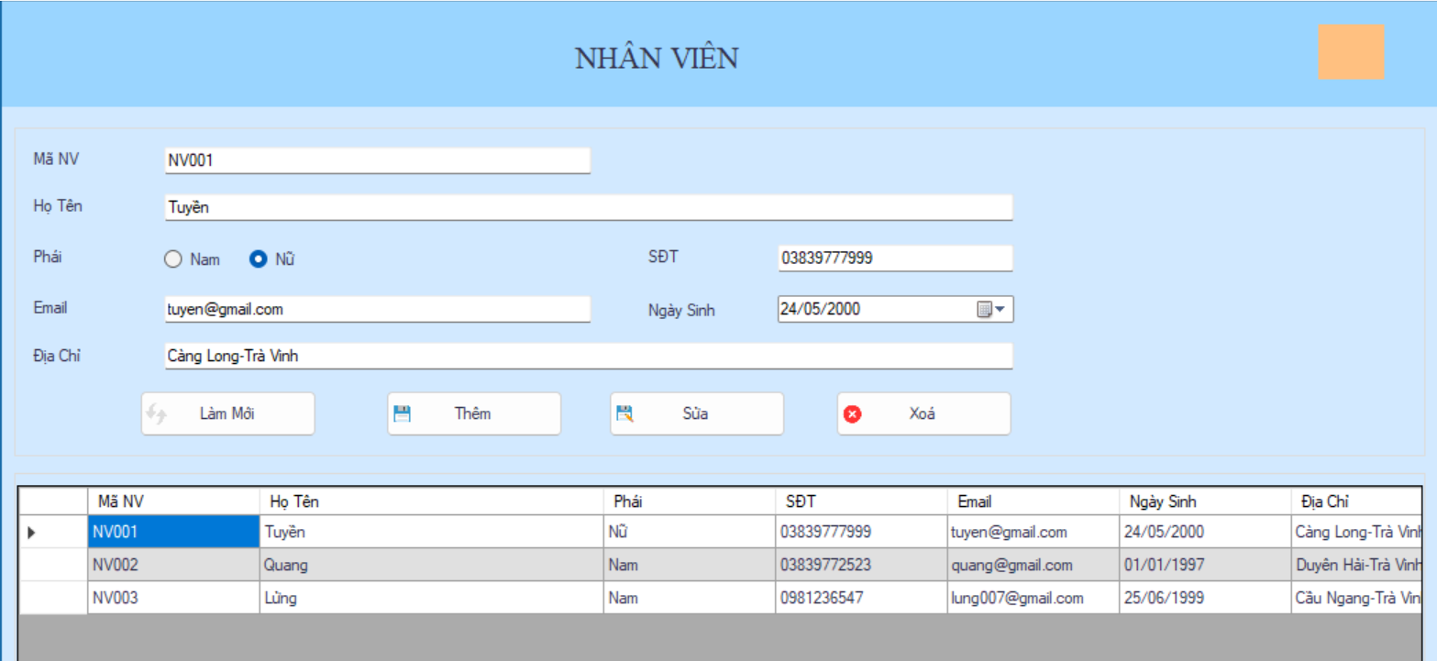
Hình 16. Giao diện nhân viên
- Tùy chọn Nhân viên:
Hiển thị danh sách tất cả các nhân viên có trong hệ thống, bao gồm các thông tin chi tiết:
- Mã nhân viên: mã định danh của từng nhân viên.
- Tên nhân viên: họ và tên đầy đủ của nhân viên.
- Giới tính: nam, nữ hoặc khác.
- Địa chỉ: địa chỉ nơi cư trú của nhân viên.
- Thông tin liên lạc: số điện thoại, email.
- Các chức năng:
- Thêm nhân viên: nhập thông tin nhân viên mới vào hệ thống.
- Sửa thông tin: cập nhật thông tin của nhân viên hiện có.
- Xóa nhân viên: loại bỏ nhân viên khỏi hệ thống khi không còn hoạt động.

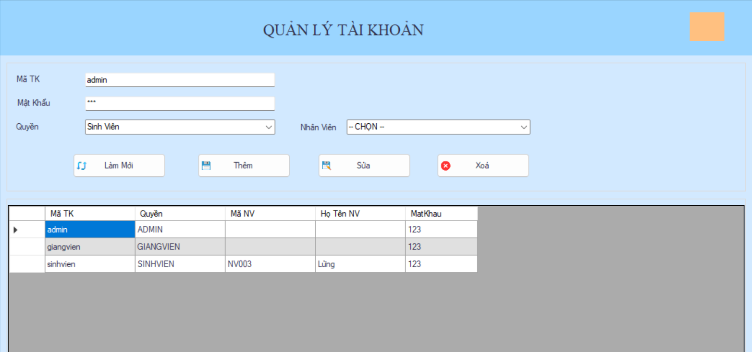
Hình 17. Giao diện quản lý tài khoản
- Tùy chọn Tài khoản:
Hiển thị danh sách các tài khoản người dùng trong hệ thống, bao gồm các thông tin chi tiết:
- Tên đăng nhập: tên tài khoản được sử dụng để truy cập hệ thống.
- Mật khẩu: mã bảo mật dùng để đăng nhập.
- Vai trò: quyền hạn của tài khoản, được phân loại theo các cấp bậc như:
  - Quản trị viên.
  - Giảng viên.
  - Sinh viên.
- Các chức năng hỗ trợ:
- Tạo tài khoản:
  - Thêm mới tài khoản với thông tin cần thiết như tên đăng nhập, mật khẩu, và vai trò.
- Cập nhật tài khoản:
  - Cung cấp khả năng chỉnh sửa thông tin tài khoản, bao gồm thay đổi vai trò hoặc mật khẩu.
- Xóa tài khoản:
  - Loại bỏ tài khoản không còn sử dụng khỏi hệ thống.

4.8 Giao diện thống kê/báo cáo
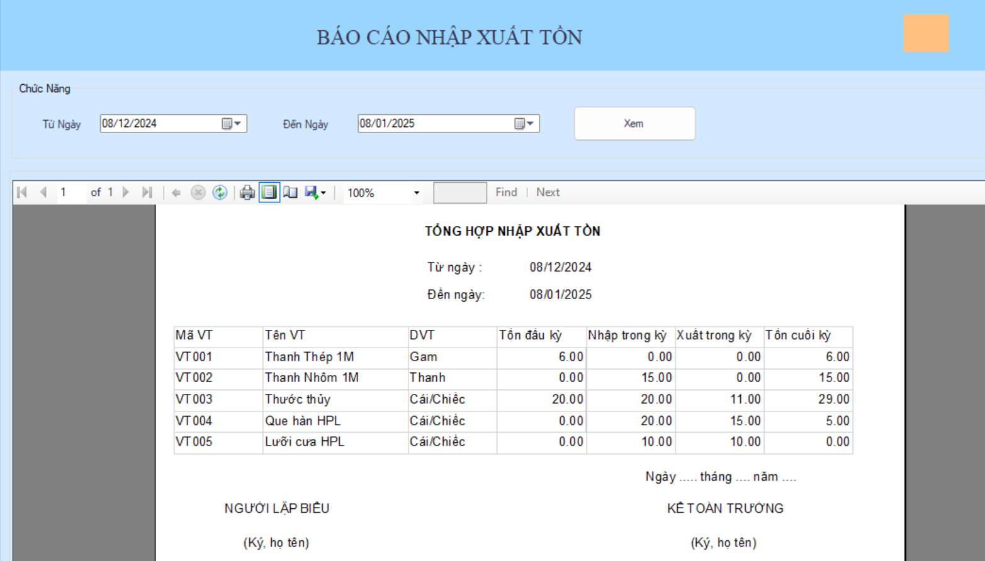
Hình 18. Giao diện báo cáo nhập xuất tồn vật tư
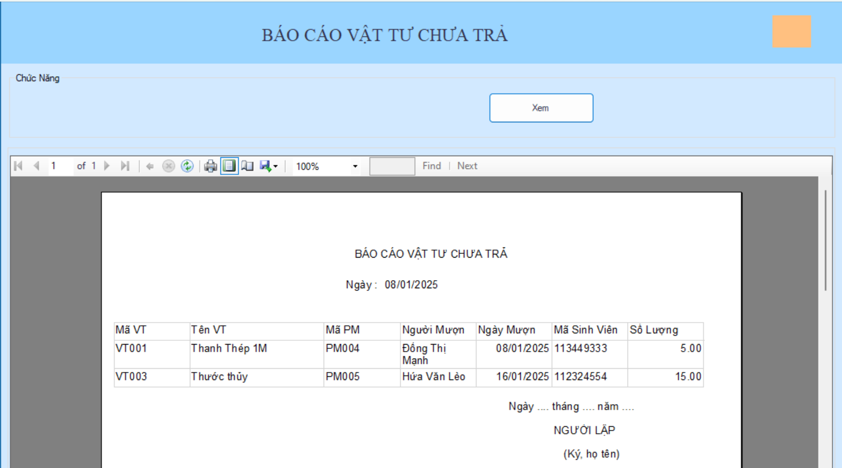
Hình 19. Giao diện báo cáo vật tư chưa trả
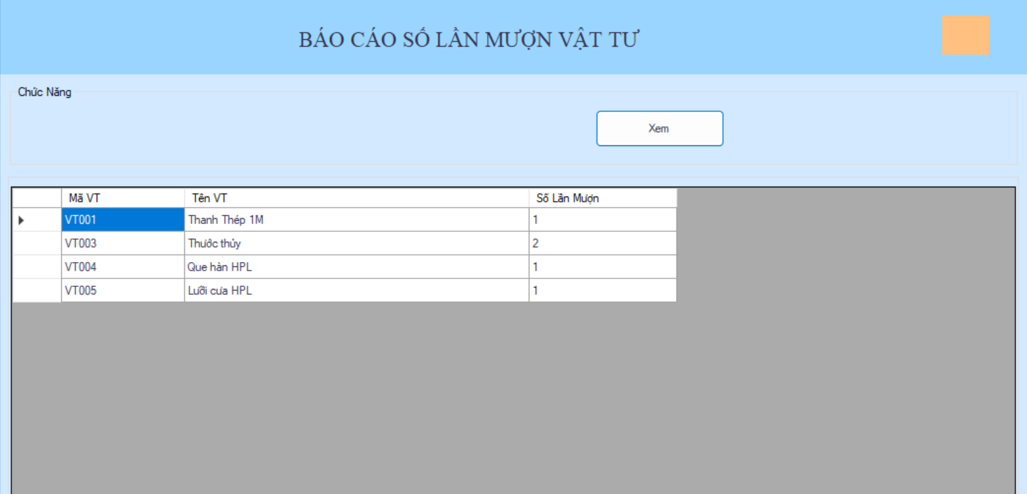
Hình 20. Giao diện báo cáo số lần mượn vật tư
Phần Thống kê/Báo cáo cung cấp ba tùy chọn chính, hỗ trợ việc tổng hợp và phân tích dữ liệu liên quan đến quản lý vật tư. Các báo cáo được hiển thị trực tiếp trong hệ thống và hỗ trợ xuất file Word, Excel, hoặc PDF.
- Báo cáo xuất-nhập-tồn:
  - Thống kê tổng số vật tư đã nhập, đã xuất, và số lượng tồn kho theo từng danh mục vật tư.
  - Hiển thị các thông tin chi tiết:
    - Mã vật tư.
    - Tên vật tư.
    - Số lượng đã nhập.
    - Số lượng đã xuất.
    - Số lượng tồn (tính toán dựa trên nhập và xuất).
- Báo cáo vật tư chưa trả:
  - Liệt kê các vật tư đã mượn nhưng chưa được trả đầy đủ.
  - Các thông tin hiển thị:
    - Mã phiếu mượn.
    - Mã vật tư và tên vật tư.
    - Số lượng đã mượn.
    - Tên người mượn.
    - Hạn trả.
    - Tình trạng (chưa trả hoặc trả thiếu).
- Báo cáo số lần mượn vật tư:
- Thống kê số lần mỗi loại vật tư được mượn trong một khoảng thời gian nhất định.
- Hiển thị các thông tin:
    - Mã vật tư và tên vật tư.
    - Số lần mượn.

4.9 Giao diện tìm kiếm/lọc
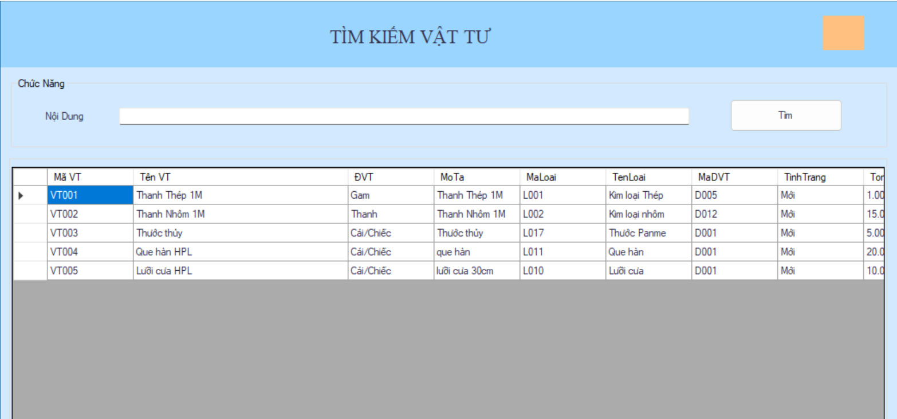
Hình 21. Giao diện tìm kiếm vật tư
Phần Tổng danh sách vật tư tồn kho hiển thị tất cả các vật tư hiện có trong kho, bao gồm đầy đủ thông tin chi tiết của mỗi vật tư. Đây là một tính năng quan trọng giúp người dùng dễ dàng theo dõi và quản lý vật tư trong kho.
- Hiển thị danh sách vật tư tồn kho:
- Tất cả các vật tư hiện có trong kho được liệt kê trong một bảng, bao gồm các thông tin sau:
- Mã vật tư: mã định danh duy nhất của vật tư, giúp dễ dàng nhận diện và quản lý trong kho.
- Tên vật tư: tên đầy đủ của vật tư, giúp người dùng xác định rõ loại vật tư đang được quản lý.
- Tên loại vật tư: loại vật tư hoặc nhóm vật tư mà vật tư này thuộc về (ví dụ: dụng cụ, thiết bị, tài liệu, v.v.).
- Số lượng tồn kho: số lượng vật tư hiện có trong kho, cho biết tình trạng tồn kho của từng loại vật tư.
- Tình trạng: tình trạng hiện tại của vật tư:
- Ghi chú: các thông tin bổ sung về vật tư, như nguồn gốc, hạn sử dụng, lịch sử nhập/xuất, hoặc bất kỳ thông tin quan trọng nào liên quan đến vật tư.
- Thanh tìm kiếm:
- Vị trí thanh tìm kiếm: đặt ngay phía trên danh sách vật tư để người dùng có thể tra cứu nhanh chóng.
- Chức năng tìm kiếm:
- Người dùng có thể nhập từ khóa để tìm kiếm vật tư theo các tiêu chí:
      - Mã vật tư.
      - Tên vật tư.

CHƯƠNG 5: KẾT LUẬN VÀ HƯỚNG PHÁT TRIỂN

5.1. Kết luận
Trong quá trình thực hiện và triển khai, hệ thống Quản lý vật tư thực hành đã đạt được nhiều kết quả đáng ghi nhận, đánh dấu sự thành công trong việc áp dụng công nghệ để tối ưu hóa công tác quản lý vật tư. Những kết quả đạt được bao gồm:
- Kết quả đạt được:
- Hoàn thiện hệ thống: Hệ thống đã được thiết kế và xây dựng hoàn chỉnh, đáp ứng đầy đủ các yêu cầu nghiệp vụ đặt ra ban đầu, bao gồm các chức năng quản lý danh mục vật tư, nhập kho, xuất kho, kiểm tra tồn kho, lập báo cáo và quản lý lịch sử sử dụng.
- Giao diện thân thiện: Giao diện được thiết kế trực quan, dễ sử dụng, giúp người dùng dễ dàng thao tác và thực hiện các công việc quản lý vật tư một cách nhanh chóng và hiệu quả.
- Tăng hiệu quả quản lý: Hệ thống hỗ trợ giảm thiểu sai sót trong quá trình nhập liệu, tăng tính chính xác trong việc kiểm tra tồn kho và thống kê sử dụng vật tư.
- Đóng góp mới:
- Đổi mới trong quản lý vật tư: Hệ thống đã cải tiến đáng kể cách thức quản lý vật tư từ thủ công sang tự động hóa, giúp tiết kiệm thời gian và công sức.
- Tính khả dụng cao: Mô hình hệ thống được xây dựng trên nền tảng linh hoạt, có khả năng áp dụng cho nhiều cơ sở giáo dục hoặc phòng thí nghiệm khác nhau.
- Đề xuất:
- Chuẩn hóa quy trình: Đề xuất chuẩn hóa quy trình quản lý vật tư để dễ dàng áp dụng ở nhiều tổ chức với quy mô khác nhau.
- Mở rộng khả năng tích hợp: Xây dựng các giao diện kết nối với phần mềm kế toán hoặc hệ thống quản lý nhân sự để quản lý tổng thể và đồng bộ hơn.

5.2. Hướng phát triển
Để mở rộng tính năng và khả năng ứng dụng của hệ thống, các hướng phát triển trong tương lai bao gồm:
- Tích hợp công nghệ hiện đại:
- Trí tuệ nhân tạo (AI): Ứng dụng AI để dự đoán nhu cầu sử dụng vật tư trong tương lai, từ đó hỗ trợ lập kế hoạch nhập kho và giảm thiểu tình trạng dư thừa hoặc thiếu hụt.
- Internet vạn vật (IoT): Tích hợp các cảm biến IoT vào vật tư để giám sát số lượng và tình trạng vật tư trong thời gian thực, nâng cao độ chính xác và hiệu quả quản lý.
- Xây dựng phiên bản di động:
- Phát triển ứng dụng di động trên nền tảng Android và iOS để giúp người dùng quản lý vật tư mọi lúc, mọi nơi, đồng thời nâng cao trải nghiệm người dùng.
- Bổ sung tính năng nâng cao:
- Quản lý định mức sử dụng vật tư: Tích hợp tính năng quản lý định mức sử dụng vật tư theo từng lớp học, học kỳ, hoặc năm học để tối ưu hóa phân bổ tài nguyên.
- Công cụ phân tích và báo cáo: Cung cấp các biểu đồ và báo cáo phân tích giúp người quản lý đưa ra quyết định chiến lược dựa trên dữ liệu thống kê lịch sử.
- Cảnh báo thông minh: Phát triển tính năng cảnh báo khi số lượng tồn kho đạt mức tối thiểu hoặc có sự bất thường trong lịch sử sử dụng vật tư.
- Mở rộng phạm vi ứng dụng:
- Ứng dụng trong nhiều lĩnh vực: Không chỉ giới hạn trong môi trường giáo dục, hệ thống có thể được mở rộng để sử dụng trong các ngành công nghiệp, y tế, và nghiên cứu khoa học.
- Quản lý vật tư theo dự án: Phát triển tính năng quản lý vật tư theo từng dự án cụ thể, phù hợp với các tổ chức cần theo dõi nhiều hoạt động đồng thời.
- Cải thiện bảo mật và hiệu suất:
- Tăng cường các biện pháp bảo mật hệ thống để đảm bảo an toàn dữ liệu.
- Tối ưu hóa hiệu suất hệ thống để đảm bảo hoạt động mượt mà khi số lượng vật tư và người dùng tăng cao.

DANH MỤC TÀI LIỆU THAM KHẢO
1. Hướng dẫn cài đặt visual studio 2022: https://duythanhcse.wordpress.com/2022/02/08/huong-dan-tai-cai-dat-va-su-dung-visual-studio-2022/

2. SQL Server Management Studio 21 Preview:
https://learn.microsoft.com/en-us/sql/ssms/install/install?view=sql-server-ver16/
3. Tìm hiểu về C#:
https://www.vietjack.com/csharp/hoc_c_sharp_co_ban_nang_cao.jsp
4. Lập trình windows form cơ bản cần những gì:
https://codelearn.io/sharing/lap-trinh-windows-form-co-ban
5. Hướng dẫn của Microsoft về cách làm việc với SQL Server từ C#: https://learn.microsoft.com/en-us/sql/connect/csharp/
6. Bài viết tổng hợp kiến thức về SQL Server:
https://www.sqlshack.com/
7. Tài liệu về thiết kế cơ sở dữ liệu SQL Server:
https://database.guide/
8. Hướng dẫn xây dựng hệ thống quản lý vật tư:
https://www.codeproject.com/

